BỘ GIÁO DỤC VÀ ĐÀO TẠO

**TRƯỜNG ĐẠI HỌC NHA TRANG**

**KHOA CÔNG NGHỆ THÔNG TIN**

---🙢🕮🙠---



**BÁO CÁO THỰC TẬP CƠ SỞ**

**ĐỀ TÀI: MÔ PHỎNG CÁC THUẬT TOÁN SẮP XẾP**

**Giáo viên hướng dẫn: Bùi Chí Thành**

**Sinh viên thực hiện: Trần Duy Phát**

**MSSV: 63135054**

**Khánh Hoà – 2023**

# Mục lục

Mục lục 2

Danh mục hình vẽ 5

Danh mục bảng biểu 6

Chương 1. Giới thiệu đề tài 7

1.1 Lý do chọn đề tài 7

1.2 Mục tiêu và nhiệm vụ 7

Chương 2. Cơ sở lý thuyết 9

2.1 Ngôn ngữ C# 9

2.1.1 Khái niệm 9

2.1.2 Ứng dụng của ngôn ngữ lập trình C# 9

2.2 Thuật toán 9

2.2.1 Khái niệm thuật toán 9

2.2.2 Đặc điểm thuật toán 10

2.2.3 Tổng hợp các thuật toán sắp xếp hiện nay 10

Chương 3. Chương trình ứng dụng thuật toán sắp xếp 11

3.1 Sơ lược mô phỏng minh họa trên C# 11

3.1.1 Các chức năng 11

3.1.2 Các kỹ thuật xử lý 12

3.1.2.1 Phân tích hiệu ứng 12

3.1.2.2 Phân tích chức năng 12

3.1.3 Các kỹ thuật sử dụng 13

3.1.3.1 Xử lý bất đồng bộ với Thread và Task 13

3.1.3.2 Xử lý việc thay đổi tốc độ sắp xếp 14

3.1.3.3 Xử lý việc di chuyển các phần tử và các biến 14

3.1.3.4 Xử lý việc tính thời gian thực hiện quá trình sắp xếp 14

3.1.3.5 Xử lý debug 15

3.2 Các thuật toán sắp xếp đơn giản 15

3.2.1 Thuật toán Interchange Sort (Đổi chỗ trực tiếp) 15

3.2.1.1 Nghịch thế 15

3.2.1.2 Cài đặt mã giả 16

3.2.1.3 Đánh giá độ phức tạp 16

3.2.2 Thuật toán Selection Sort (Sắp xếp chọn trực tiếp) 16

3.2.2.1 Ý tưởng giải thuật 16

3.2.2.2 Cài đặt mã giả 17

3.2.2.3 Đánh giá độ phức tạp 17

3.2.3 Thuật toán Bubble Sort (Sắp xếp nổi bọt) 17

3.2.3.1 Ý tưởng thuật toán 17

3.2.3.2 Cài đặt mã giả 18

3.2.3.3 Đánh giá độ phức tạp 18

3.2.4 Thuật toán Insertion Sort (Sắp xếp chèn trực tiếp) 18

3.2.4.1 Ý tưởng thuật toán 18

3.2.4.2 Cài đặt mã giả 19

3.2.4.3 Đánh giá độ phức tạp 19

3.3 Các thuật toán sắp xếp sử dụng đệ qui 19

3.3.1 Thuật toán Quick Sort (Sắp xếp nhanh) 19

3.3.1.1 Ý tưởng thuật toán 19

3.3.1.2 Cài đặt mã giả 20

3.3.1.3 Đánh giá độ phức tạp 20

3.3.2 Thuật toán Merge Sort (Sắp xếp trộn) 21

3.3.2.1 Ý tưởng thuật toán 21

3.3.2.2 Cài đặt mã giả 21

3.3.2.3 Đánh giá độ phức tạp 22

3.4 Giao diện phần mền 22

3.4.1 Khởi tạo dãy số 22

3.4.2 Bảng điều khiển 23

3.4.3 Bảng lựa chọn thuật toán 23

3.4.4 Hiện ý tưởng thuật toán, dãy đang sắp xếp và hiện code C++ 23

3.4.5 Thuật toán Interchange Sort 24

3.4.6 Thuật toán Selection Sort 25

3.4.7 Thuật toán Bubble Sort 27

3.4.8 Thuật toán Insertion Sort 28

3.4.9 Thuật toán Quick Sort 30

3.4.10 Thuật toán Merge Sort 31

Chương 4. Kết luận 33

4.1 Kết quả đạt được 33

4.2 Hạn chế 33

4.3 Hướng phát triển 33

Tài liệu tham khảo 34

Phụ lục 35

# Danh mục hình vẽ

Hình 1 Bảng khởi tạo dãy số. 21

Hình 2 Khởi tạo dãy số bằng nhập tay. 21

Hình 3 Bảng điều khiển. 22

Hình 4 Bảng Bảng lựa chọn thuật toán. 22

Hình 5 Ý tưởng thuật toán, dãy đang sắp xếp. 22

Hình 6 Hiện code C++. 23

Hình 7 Interchange Sort trước khi thực hiện sắp xếp. 23

Hình 8 Interchange Sort sau khi thực hiện sắp xếp. 24

Hình 9 Selection Sort trước khi thực hiện sắp xếp. 25

Hình 10 Selection Sort sau khi thực hiện sắp xếp. 25

Hình 11 Bubble Sort trước khi thực hiện sắp xếp. 26

Hình 12 Bubble Sort sau khi thực hiện sắp xếp. 27

Hình 13 Insertion Sort trước khi thực hiện sắp xếp. 28

Hình 14 Insertion Sort sau khi thực hiện sắp xếp. 28

Hình 15 Quick Sort trước khi thực hiện sắp xếp. 29

Hình 16 Quick Sort sau khi thực hiện sắp xếp. 30

Hình 17 Merge Sort trước khi thực hiện sắp xếp. 31

Hình 18 Merge Sort sau khi thực hiện sắp xếp. 31

# Danh mục bảng biểu

Bảng 3. 1 Bảng đánh giá độ phức tạp của Interchange Sort. 15

Bảng 3. 2 Bảng đánh giá độ phức tạp của Selection Sort. 16

Bảng 3. 3 Bảng đánh giá độ phức tạp Bubble Sort. 17

Bảng 3. 4 Bảng đánh giá độ phức tạp Insertion Sort. 18

Bảng 3. 5 Bảng đánh giá độ phức tạp Quick Sort. 19

Bảng 3. 6 Bảng đánh giá độ phức tạp Merge Sort. 21

1. Giới thiệu đề tài
   1. Lý do chọn đề tài

Như các bạn đã biết, cấu trúc dữ liệu và thuật toán là một trong những môn học cơ bản của sinh viên công nghệ thông tin. Cấu trúc dữ liệu và thuật toán được coi là hai thành phần quan trọng nhất của lập trình (Chương trình = Cấu trúc dữ liệu + Thuật toán). Trong khoa học máy tính, cấu trúc dữ liệu là một cách lưu trữ dữ liệu trong máy tính để có thể sử dụng một cách hiệu quả. Thuật toán (còn gọi là thuật toán trong tiếng Anh Algorithms) là một tập hợp hữu hạn các hướng dẫn được thiết kế để máy tính thực hiện theo một thứ tự cụ thể nhằm đạt được kết quả mong muốn.

Để giúp học sinh hình dung và hiểu rõ hơn về cấu trúc dữ liệu, thuật toán, giáo viên sử dụng mô phỏng thuật toán như một công cụ hỗ trợ để mô phỏng động và đồ họa những thay đổi về thuật toán, cấu trúc dữ liệu trong quá trình thực thi, điều này thường xuyên xảy ra.

Hiện nay, một số lượng lớn các hệ thống mô phỏng thuật toán đang được phát triển, hầu hết chúng phổ biến và phức tạp hơn các hệ thống được sử dụng trong thực tế.

Các thuật toán sắp xếp rất đa dạng và có phạm vi rộng. Vì vậy, nhiệm vụ “Mô phỏng thuật toán sắp xếp” được chọn để xây dựng báo cáo thực hành cơ bản này.

* 1. Mục tiêu và nhiệm vụ

• Nghiên cứu tổng quát về mô phỏng thuật toán.

• Ôn tập và tìm hiểu một số thuật toán sắp xếp

• Xây dựng chương trình mô phỏng để hình dung rõ hơn quá trình phân loại.

• Áp dụng nghiên cứu của bạn để tạo một bản trình diễn mô phỏng thuật toán sắp xếp trên màn hình bảng điều khiển và trong C#.

1. Cơ sở lý thuyết
   1. Ngôn ngữ C#
      1. Khái niệm

Ngôn ngữ C# (phát âm là "C Sharp") là ngôn ngữ lập trình hướng đối tượng được phát triển bởi Microsoft, làm điểm khởi đầu cho bản thiết kế .NET của họ.

* + 1. Ứng dụng của ngôn ngữ lập trình C#

• *Ứng dụng Windows*: Với sự trợ giúp của .Net framework, “C#” được sử dụng để phát triển các ứng dụng dựa trên Windows cho máy tính để bàn. Nhiều ứng dụng Windows phổ biến như công cụ Microsoft Office, Skype, Photoshop và Visual Studio được phát triển bằng ngôn ngữ này.

• *Thành phần và Điều khiển*: Thành phần và điều khiển là các thư viện có thể được sử dụng để tạo ra thứ gì đó dễ dàng phân phối và chia sẻ. Thư viện GPS là một ví dụ tuyệt vời về thư viện có thể được tạo bởi một lập trình viên và dễ dàng phân phối cho các lập trình viên khác để sử dụng trong ứng dụng của họ. Nó cũng được sử dụng để xây dựng các thành phần máy chủ và hơn thế nữa.

• *Ứng dụng web*: Với sự trợ giúp của .NET framework, C# có khả năng tạo nhiều ứng dụng web bằng ASP.NET. Đây là một ngôn ngữ phổ biến khác mà bất kỳ ai cũng có thể học ngay lập tức khi muốn chạy các ứng dụng web đúng cách trên máy chủ web. Các ứng dụng Windows chạy cả trên máy chủ và trong trình duyệt của máy khách, tùy thuộc vào cách viết mã. Nếu C# được sử dụng làm mã hóa trong phần phụ trợ, mã C# sẽ chạy trên máy chủ và HTML Frontend chạy trong trình duyệt của máy khách.

* 1. Thuật toán
     1. Khái niệm thuật toán

Thuật toán là một chuỗi hữu hạn các thao tác được sắp xếp theo một thứ tự nhất định sao cho sau khi thực hiện chuỗi thao tác này, từ đầu vào của bài toán ta nhận được đầu ra cần tìm.

* + 1. Đặc điểm thuật toán

Các thuật toán có một số thuộc tính chung, đó là:

• *Đầu vào*: Một thuật toán có các giá trị đầu vào từ một bộ xác định.

• *Đầu ra*: Từ mỗi bộ giá trị đầu vào, thuật toán sẽ tạo ra các giá trị đầu ra. Các giá trị đầu ra là giải pháp cho vấn đề.

• *Tính tất định*: Các bước của thuật toán phải được xác định chính xác.

• *Tính chính xác*: Một thuật toán phải đưa ra các giá trị đầu ra chính xác cho từng bộ giá trị đầu vào.

• *Tính hữu hạn*: Một thuật toán phải tạo ra các giá trị đầu ra sau một số bước hữu hạn (có thể rất lớn) cho mỗi bộ đầu vào.

• *Tính tổng quát*: Thuật toán cần áp dụng được cho tất cả các bộ dữ liệu đầu vào của bài toán chứ không chỉ một bộ giá trị đầu vào cụ thể.

* + 1. Tổng hợp các thuật toán sắp xếp hiện nay

Trong khoa học máy tính và toán học, thuật toán sắp xếp là thuật toán sắp xếp các phần tử của danh sách (hoặc mảng) theo thứ tự tăng dần (hoặc giảm dần). Chúng ta thường xét trường hợp các phần tử cần sắp xếp là các số.

Sắp xếp là quá trình xử lý danh sách các mục (hoặc thông tin) để sắp xếp chúng theo một thứ tự đáp ứng một tiêu chuẩn nhất định dựa trên nội dung thông tin được lưu trữ trong mỗi mục.

Hiệu quả của mỗi thuật toán phụ thuộc vào thuộc tính của cấu trúc dữ liệu cụ thể mà nó ảnh hưởng.

Có nhiều thuật toán sắp xếp: Selection Sort, Bubble Sort, Insertion Sort, Interchange Sort, Quick Sort, Merge Sort,… Nhưng trong báo cáo này, tôi muốn trình bày các giải pháp sắp xếp cổ điển. thuật toán để có cái nhìn khoa học hơn về thuật toán sắp xếp.

1. Chương trình ứng dụng thuật toán sắp xếp
   1. Sơ lược mô phỏng minh họa trên C#
      1. Các chức năng

Trong mô phỏng minh họa bằng C#, phần mềm của tôi có các chức năng sau:

+ Bao gồm 6 thuật toán sắp xếp điển hình trong cấu trúc dữ liệu và thuật toán.

+ Tạo ngẫu nhiên một dãy phần tử mới theo từng thuật toán sắp xếp phù hợp.

+ Xóa bảng: Khi xóa bảng, tất cả các mục trên màn hình chính sẽ không còn xuất hiện.

+ Hủy quá trình: Khi hủy quá trình sắp xếp, các mục trên màn hình chính sẽ trở về trạng thái chưa sắp xếp ban đầu.

+ Giới hạn số phần tử có thể thêm vào dãy số (tối đa 15 phần tử).

+ Hỗ trợ chức năng tạm dừng hoặc tiếp tục thực thi ứng dụng.

+ Điều chỉnh tốc độ thực hiện các thuật toán sắp xếp trong quá trình thực hiện.

+ Có cửa sổ hiển thị mã C++ của các thuật toán sắp xếp tương ứng để so sánh với ảnh mô phỏng.

+ Hiển thị ý tưởng thuật toán và hiển thị dãy số thay đổi khi sắp xếp.

+ Khởi tạo dãy số cần sắp xếp bằng cách click chuột vào phần khởi tạo rồi chọn chế độ.

+ Tạo ngẫu nhiên với số phần tử ngẫu nhiên.

+ Nhập thủ công: Nhập từng phần tử với mã số mục tương ứng khi gõ vào ô số mục.

+ Lựa chọn chế độ debug cho phép thực thi từng dòng lệnh theo mã C++ của form chính. + Bảng chưa sắp xếp: Hiển thị bảng trước khi sắp xếp.

+ Hiển thị quá trình sắp xếp và kết quả sau khi sắp xếp dãy số.

+ Hiển thị thời gian sắp xếp

* + 1. Các kỹ thuật xử lý
       1. Phân tích hiệu ứng

Để mô phỏng một phần tử mảng, chúng ta cần tạo một user control tên là Node để lưu giá trị của phần tử mảng và hiển thị trực tiếp trên GUI, người dùng có thể dễ dàng thay đổi tốc độ của quá trình.

Khi các phần tử di chuyển, phần tử đại diện cho thuật toán cũng được chọn lọc từng dòng tương ứng với cách sắp xếp các phần tử.

Việc hiển thị quá trình sắp xếp cũng giúp người dùng dễ dàng theo dõi và hiểu thuật toán hơn.

Ngoài ra, các biến thuật toán cũng được thể hiện trực quan trên biểu mẫu để khớp với vị trí của phần tử và có các giá trị tương ứng với giá trị của các biến thuật toán.

* + - 1. Phân tích chức năng

- **Khởi tạo mảng (3 cách):**

+ Tạo ngẫu nhiên: Tạo một mảng có giá trị và số lượng phần tử bất kỳ.

+ Nhập thủ công: Cho phép người dùng nhập giá trị cho từng trường riêng lẻ. Người dùng có thể thay đổi giá trị của từng phần tử khi cần thiết.

+ Nhập dãy: Yêu cầu người dùng nhập dãy số liên tiếp và tạo mảng phần tử dựa trên dãy số vừa nhập. Người dùng có thể lưu các đơn hàng đã nhập để nhập sau nếu muốn.

**Bảng điều khiển:**

+ Bắt đầu: Bắt đầu sắp xếp các phần tử dựa trên thuật toán đã chọn.

+ Tạm dừng: Tạm dừng quá trình sắp xếp.

+ Thời gian thực hiện: Hiển thị tổng thời gian thực hiện để hoàn thành sắp xếp.

**- Các chức năng phụ:**

+ Thay đổi tốc độ của quá trình sắp xếp.

+ Cập nhật thông tin về quá trình sắp xếp.

+ Cho phép thuật toán chạy theo hai hướng: tăng và giảm.

* + 1. Các kỹ thuật sử dụng
       1. Xử lý bất đồng bộ với Thread và Task

Để mô phỏng di chuyển các phần tử trong quá trình sắp xếp, chúng ta sử dụng kỹ thuật lập trình bất đồng bộ. Đối với việc này, có thể sử dụng Thread hoặc Task, hoặc kết hợp cả hai. Để đảm bảo sự mượt mà của di chuyển, chúng ta sử dụng hàm Thread.Sleep(<thời gian>) để tạm dừng tiến trình trong khoảng thời gian nhất định, giúp người dùng nhận thức được thay đổi vị trí của các phần tử.

Để chọn từng dòng code trong khung Code C/C++, chúng ta cần tạo một tiến trình chạy song song với tiến trình chính để tránh việc tiến trình chính bị chặn (block) khi thực hiện.

Đối với việc có hai chuyển động (hai hàm di chuyển phần tử) cùng chạy, chúng ta tạo hai tiến trình chạy song song với tiến trình chính.

Kết hợp sử dụng Thread và Task để thực hiện quá trình sắp xếp, chúng ta tạo một Thread để chọn từng dòng code và bên trong Thread đó, tạo hai Task con để di chuyển các phần tử. Điều này giúp thông báo việc hoàn tất di chuyển và cũng cho phép hủy bỏ quá trình bất cứ khi nào cần.

Trong xử lý đa tiến trình, có vấn đề quan trọng là không cho phép một tiến trình thay đổi hoặc chỉnh sửa các control trong tiến trình khác. Để giải quyết vấn đề này, chúng ta có thể sử dụng ManualResetEvent để tạm dừng và tiếp tục các tiến trình khi cần thiết.

* + - 1. Xử lý việc thay đổi tốc độ sắp xếp

Vì ở mỗi vòng lặp, khi điều chỉnh tọa độ của phần tử, chúng tôi liên tục sử dụng giá trị tốc độ hiện tại từ tham số. Khi giá trị tốc độ hiện tại thay đổi, điều này tác động trực tiếp lên tốc độ di chuyển của các phần tử trong mỗi vòng lặp tiếp theo. Điều này gây ra sự biến đổi trong tốc độ sắp xếp tổng thể của thuật toán.

* + - 1. Xử lý việc di chuyển các phần tử và các biến

Để xác định tọa độ vị trí và chuyển động của các phần tử và biến trong một giao diện đồ họa, chúng ta cần bắt đầu bằng việc xác định tọa độ ban đầu dựa trên kích thước (chiều dài và chiều rộng) của bảng hoặc panel. Từ tọa độ ban đầu này, chúng ta sử dụng thông tin về vị trí của các phần tử trong panel để tính toán tọa độ nơi mỗi phần tử sẽ được đặt trên bảng. Chúng ta cũng sử dụng phương pháp tương tự để xác định tọa độ đích khi cần di chuyển phần tử.

Đối với các biến có trong thuật toán sắp xếp, quy trình trên được thực hiện tương tự như với các phần tử. Điều này giúp định vị và theo dõi vị trí của các biến trong quá trình thực hiện thuật toán.

Để tăng cường trải nghiệm người dùng, các phần tử cũng có thể được tô màu để làm cho chúng dễ dàng phân biệt và nhận biết. Điều này giúp tạo ra một giao diện trực quan và thân thiện hơn, giúp người dùng theo dõi và hiểu rõ hơn về quá trình sắp xếp hoặc thực hiện thuật toán.

* + - 1. Xử lý việc tính thời gian thực hiện quá trình sắp xếp

Để đo lường thời gian thực hiện của quá trình sắp xếp, chúng ta có thể tăng giá trị thời gian dựa trên thời điểm thực hiện, đo lường thời gian bắt đầu và kết thúc quá trình sắp xếp. Khi quá trình sắp xếp hoàn thành, chênh lệch giữa thời điểm kết thúc và thời điểm bắt đầu sẽ là thời gian cần thiết để thuật toán thực hiện sắp xếp.

* + - 1. Xử lý debug

Để xử lý gỡ lỗi bằng cách thực hiện từng dòng code một cách thủ công, bạn có thể sử dụng ManualResetEvent để đặt một khoảng thời gian chờ vô hạn cho đến khi nó được kích hoạt (signaled).

* 1. Các thuật toán sắp xếp đơn giản
     1. Thuật toán Interchange Sort (Đổi chỗ trực tiếp)
        1. Nghịch thế

Một cặp giá trị (a, b) được gọi là nghịch thế khi a và b không thỏa điều kiện sắp thứ tự

**Ví dụ:** Cho mảng a gồm 6 phần tử: **14 29 -1 10 5 23**

**Yêu cầu:** Liệt kê các **cặp giá trị nghịch thế** trong mảng sau, biết rằng yêu cầu là sắp xếp mảng **tăng dần**

**Kết quả:**

**Duyệt lần 1: (14, -1) – (14, 10) – (14, 5)**

**Duyệt lần 2: (29, -1) – (29, 10) – (29, 5) – (29, 23)**

**Duyệt lần 3: Không có cặp nghịch thế nào**

**Duyệt lần 4 : (10, 5)**

**Duyệt lần 5 và 6: Không có cặp nghịch thế nào**

**Ý tưởng giải thuật**

Giải thuật sắp xếp bằng phương pháp Interchange Sort (Đổi chổ trực tiếp) được thực hiện bằng cách duyệt qua tất cả các cặp giá trị trong mảng và nếu gặp **cặp nghịch thế** sẽ thực hiện việc **hoán vị** (đổi chỗ) cho nhau.

* + - 1. Cài đặt mã giả
* **Bước 1**: i = 0; //bắt đầu từ đầu dãy
* **Bước 2**: j = i + 1; //tìm các nghịch thế với a[i]
* **Bước 3**:

Trong khi j < N thực hiện

Nếu a[j] < a[i]//Xét cặp a[i], a[j]

Swap(a[i], a[j]);

j = j + 1;

* **Bước 4**: i = i + 1;

Nếu i < N – 1: Lặp lại Bước 2.

Ngược lại: Dừng

* + - 1. Đánh giá độ phức tạp

|  |  |
| --- | --- |
| Trường hợp | Độ phức tạp |
| Tốt nhất | O(n) |
| Xấu nhất | O(n2) |

* + - * 1. Bảng đánh giá độ phức tạp của Interchange Sort.
    1. Thuật toán Selection Sort (Sắp xếp chọn trực tiếp)
       1. Ý tưởng giải thuật

Chọn phần tử nhỏ nhất trong n phần tử ban đầu, đưa phần tử này về vị trí đúng là đầu tiên của dãy hiện hành. Sau đó không quan tâm đến nó nữa, xem dãy hiện hành chỉ còn n-1 phần tử của dãy ban đầu, bắt đầu từ vị trí thứ 2. Lặp lại quá trình trên cho dãy hiện hành đến khi dãy hiện hành chỉ còn 1 phần tử.

Do dãy ban đầu có n phần tử, vậy tóm tắt ý tưởng thuật toán là thực hiện n-1 lượt việc đưa phần tử nhỏ nhất trong dãy hiện hành về vị trí đúng ở đầu dãy.

* + - 1. Cài đặt mã giả
* **Bước 1:** i = 0 ;
* **Bước 2**: Tìm phần tử a[min] nhỏ nhất trong dãy hiện hành từ a[i] đến a[n]
* **Bước 3**: Đổi chỗ a[i] và a[min]
* **Bước 4**:

Nếu i < n – 1 thì

i = i + 1;

Lặp lại bước 2;

Ngược lại: Dừng

* + - 1. Đánh giá độ phức tạp

|  |  |
| --- | --- |
| Trường hợp | Độ phức tạp |
| Tốt nhất | O(n2) |
| Xấu nhất | O(n2) |

* + - * 1. Bảng đánh giá độ phức tạp của Selection Sort.
    1. Thuật toán Bubble Sort (Sắp xếp nổi bọt)
       1. Ý tưởng thuật toán

Ý tưởng chính của thuật toán là xuất phát từ cuối (hoặc đầu) dãy, đổi chổ các cặp phần tử kế cận để đưa phần tử nhỏ (lớn) hơn trong cặp phần tử đó về vị trí đúng đầu (cuối) dãy hiện hành, sau đó sẽ không xét đến nó ở vị trí tiếp theo, do vậy ở lần xử lý thứ i sẽ có vị trí đầu dãy là i. Lặp lại xử lý trên cho đến khi không còn cặp phần tử nào để xét.

* + - 1. Cài đặt mã giả
* **Bước 1**: i=0; //lần xử lý đầu tiên
* **Bước 2**: j = n – 1; //duyệt từ cuối dãy ngược về vị trí i

Trong khi (j > i) thực hiện:

Nếu a[j] < a[j - 1]

HoanVi(a[j], a[j - 1]);

j = j – 1;

* **Bước 3**: i=i+1; // lần xử lý kế tiếp

Nếu i = n: hết dãy .Dừng

Ngược lại : Lặp lại Bước 2

* + - 1. Đánh giá độ phức tạp

|  |  |
| --- | --- |
| Trường hợp | Độ phức tạp |
| Tốt nhất | O(n) |
| Xấu nhất | O(n2) |

* + - * 1. Bảng đánh giá độ phức tạp Bubble Sort.
    1. Thuật toán Insertion Sort (Sắp xếp chèn trực tiếp)
       1. Ý tưởng thuật toán

Giả sử có một mảng **a0, a1, …., an-1** trong đó i phần tử đầu tiên **a0, a1 …,ai-1** đã có thứ tự.

Tìm cách chèn phần tử ai vào **vị trí thích hợp** của đoạn đã được sắp để có mảng mới a0, a1, …, ai  trở nên có thứ tự. Vị trí này chính là vị trí giữa hai phần tử ak-1 và ak thỏa ak-1 < ai < ak ( 1 )

* + - 1. Cài đặt mã giả

**Bước 1**: i = 1; // giả sử có đoạn a[1] đã được sắp

**Bước 2**: x = a[i]; Lưu giá trị a[i] và tìm vị trí pos thích hợp trong đoạn a[1] đến a[i- 1] để chèn a[i] vào

**Bước 3**: Dời chỗ các phần tử từ a[pos] đến a[i - 1] sang phải 1 vị trí để dành chổ cho a[i]

**Bước 4**: a[pos] = x; //có đoạn a[1]..a[i] đã được sắp

**Bước 5**: i = i + 1;

Nếu i < n; Lặp lại Bước 2

Ngược lại: dừng lại

* + - 1. Đánh giá độ phức tạp

|  |  |
| --- | --- |
| Trường hợp | Độ phức tạp |
| Tốt nhất | O(n) |
| Xấu nhất | O(n2) |

* + - * 1. Bảng đánh giá độ phức tạp Insertion Sort.
  1. Các thuật toán sắp xếp sử dụng đệ qui
     1. Thuật toán Quick Sort (Sắp xếp nhanh)
        1. Ý tưởng thuật toán

Giải thuật Quick sort sắp xếp các dãy a[0], a[1],…., a[n] dựa trên việc phân hoạch dãy ban đầu thành 3 đoạn:

* x **Đoạn 1**: gồm các phần tử có giá trị bé hơn x
* **Đoạn 2**: gồm các phần tử có giá trị bằng x
* **Đoạn 3**: gồm các phần tử có giá trị lớn hơn

x: giá trị của phần tử chính giữa dãy ban đầu.

Do vậy, đoạn thứ 2 đã có sắp xếp.

Để sắp xếp đoạn 1 và đoạn 3, ta lần lượt tiến hành việc phân hoạch từng dãy con theo cùng phương pháp phân hoạch ban đầu vừa trình bày.

* + - 1. Cài đặt mã giả
* **Bước 1**: Nếu left >= right // dãy có ít hơn 2 phần tử

=> Kết thúc

* **Bước 2**:

x = a(right – left) /2

Phân hoạch dãy ban đầu aleft…. aright thành các đoạn: aleft….aj, aj+1….ai-1, ai….. aright

* **Bước 3**: Sắp xếp đoạn 1: aleft….aj
* **Bước 4:** Sắp xếp đoạn 3: ai…..aright
  + - 1. Đánh giá độ phức tạp

|  |  |
| --- | --- |
| Trường hợp | Độ phức tạp |
| Tốt nhất | O(nlogn) |
| Xấu nhất | O(n2) |

* + - * 1. Bảng đánh giá độ phức tạp Quick Sort.
    1. Thuật toán Merge Sort (Sắp xếp trộn)
       1. Ý tưởng thuật toán

Giống như Quick sort, Merge sort là một thuật toán chia để trị. Thuật toán này chia mảng cần sắp xếp thành 2 nửa. Tiếp tục lặp lại việc này ở các nửa mảng đã chia. Sau cùng gộp các nửa đó thành mảng đã sắp xếp. Hàm merge() được sử dụng để gộp hai nửa mảng. Hàm merge(arr, l, m, r) là tiến trình quan trọng nhất sẽ gộp hai nửa mảng thành 1 mảng sắp xếp, các nửa mảng là arr[l…m] và arr[m+1…r] sau khi gộp sẽ thành một mảng duy nhất đã sắp xếp.

* + - 1. Cài đặt mã giả
* **Bước 1**: // chuẩn bị:

k = 1; //k là chiều dài của dãy con trong bước hiện hành

* **Bước 2** :

Tách dãy Array1, Array2, ., Arraynthành 2 dãy b và c theo nguyên tắc luân phiên từng nhóm k phần tử:

b = Array1, ., Arrayk, Array2k+1, ., Array3k, .

c = Arrayk+1, ., Array2k, Array3k+1, ., Array4k, .

* **Bước 3** :

Trộn từng cặp dãy con gồm k phần tử của 2 dãy temp_1, temp_2 vào a.

* **Bước 4 :**

k = k*2;

Nếu k < n thì trở lại bước 2.

Ngược lại: Dừng

* + - 1. Đánh giá độ phức tạp

|  |  |
| --- | --- |
| Trường hợp | Độ phức tạp |
| Tốt nhất | O(nlogn) |
| Xấu nhất | O(n2) |

* + - * 1. Bảng đánh giá độ phức tạp Merge Sort.
  1. Giao diện phần mền
     1. Khởi tạo dãy số

Người dùng có thể khởi tạo input đầu vào bằng ba cách: Ngẫu nhiên, nhập tay , nhập số phần tử trong textbox và bấm vẽ nút

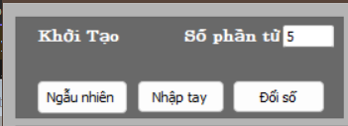

1. Bảng khởi tạo dãy số.

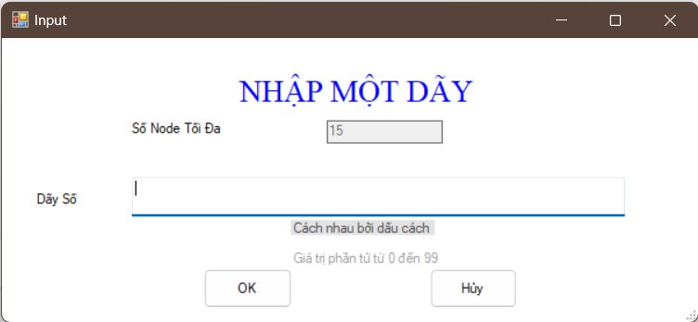

1. Khởi tạo dãy số bằng nhập tay.
   * 1. Bảng điều khiển

Người dùng có thể bắt đầu, dừng lại, tiếp tục, hủy quá trình sắp xếp tại đây. Và có thể điều chỉnh tốc độ của quá trình. Và cuối cùng hiện thời gian sắp xếp.

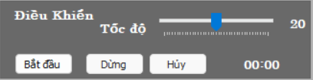

1. Bảng điều khiển.
   * 1. Bảng lựa chọn thuật toán

Người dùng có thể lựa chọn thuật toán để sắp xếp

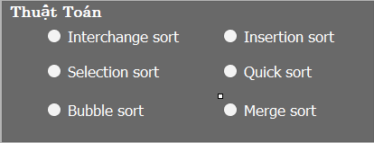

1. Bảng Bảng lựa chọn thuật toán.
   * 1. Hiện ý tưởng thuật toán, dãy đang sắp xếp và hiện code C++

Nơi thể hiện ý tưởng của các thuật toán, và dãy đang sắp xếp sẽ hiện ở đó, hiện code C++ tương ứng với thuật toán đã chọn và sẽ thể hiện dòng code đang thực hiện.

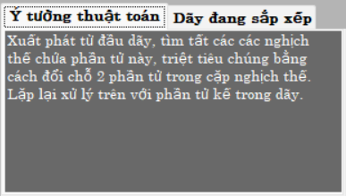

1. Ý tưởng thuật toán, dãy đang sắp xếp.

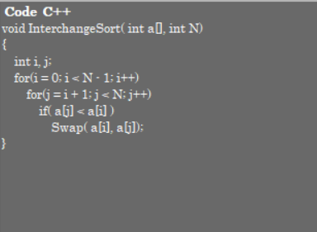

1. Hiện code C++.
   * 1. Thuật toán Interchange Sort

Người dùng chọn thuật toán Interchange Sort, và có thể chọn kiểu sắp xếp tăng dần hoặc giảm dần, và trong quá trình thực hiện người dùng có thể điều chỉnh tốc độ sắp xếp qua thanh điều khiển và có thể chọn debug chương trình sẽ chạy từng bước của thuật toán để người dùng có thể dễ dàng nắm bắt quá trình. 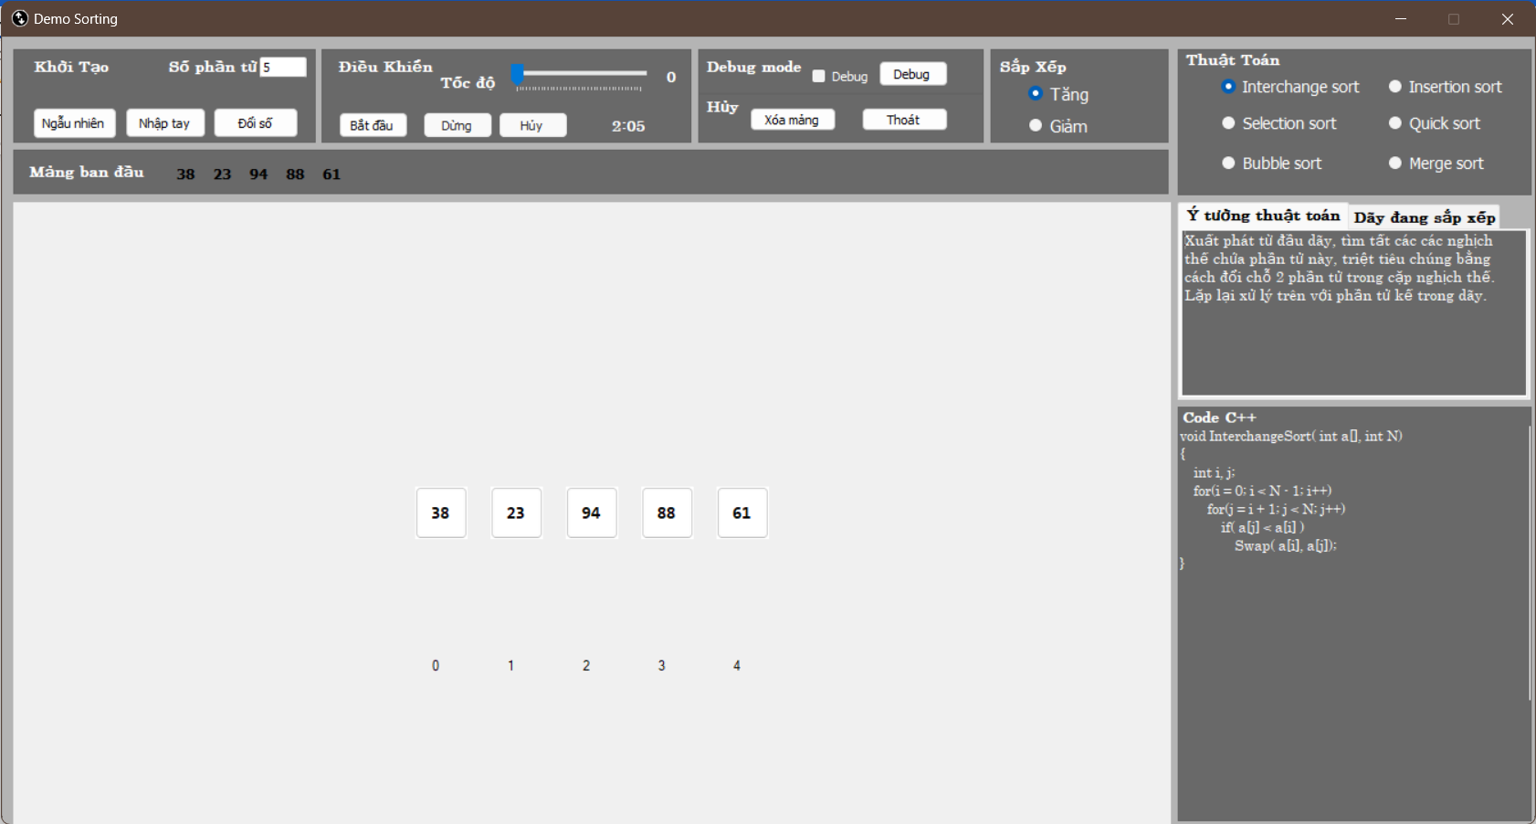

1. Interchange Sort trước khi thực hiện sắp xếp.

Đây là mảng sau khi đã sắp xếp xong chương trình, nó sẽ xuất hiện một thông báo mảng đã sắp xếp xong, và hiển thị kết quả sắp xếp thuật toán Interchange Sort. 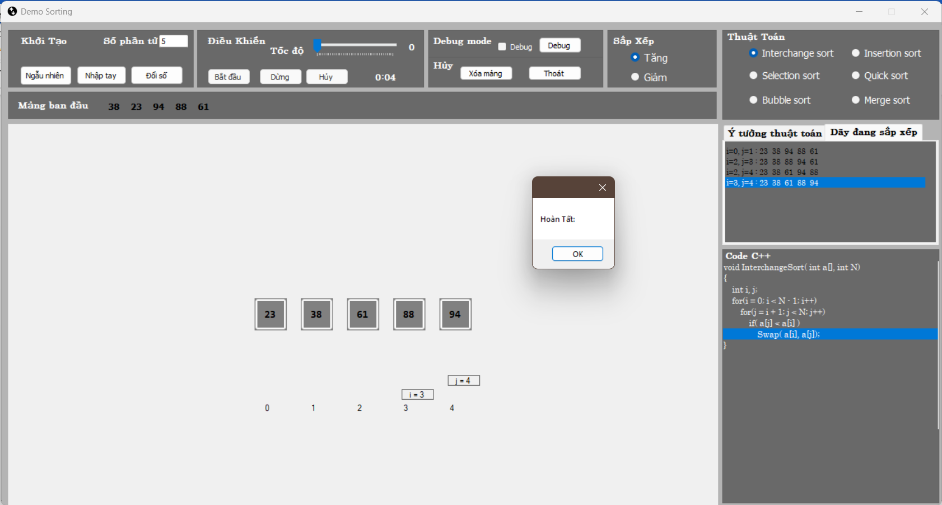

1. Interchange Sort sau khi thực hiện sắp xếp.
   * 1. Thuật toán Selection Sort

Người dùng chọn thuật toán Selection Sort, và có thể chọn kiểu sắp xếp tăng dần hoặc giảm dần, và trong quá trình thực hiện người dùng có thể điều chỉnh tốc độ sắp xếp qua thanh điều khiển và có thể chọn debug chương trình sẽ chạy từng bước của thuật toán để người dùng có thể dễ dàng nắm bắt quá trình. 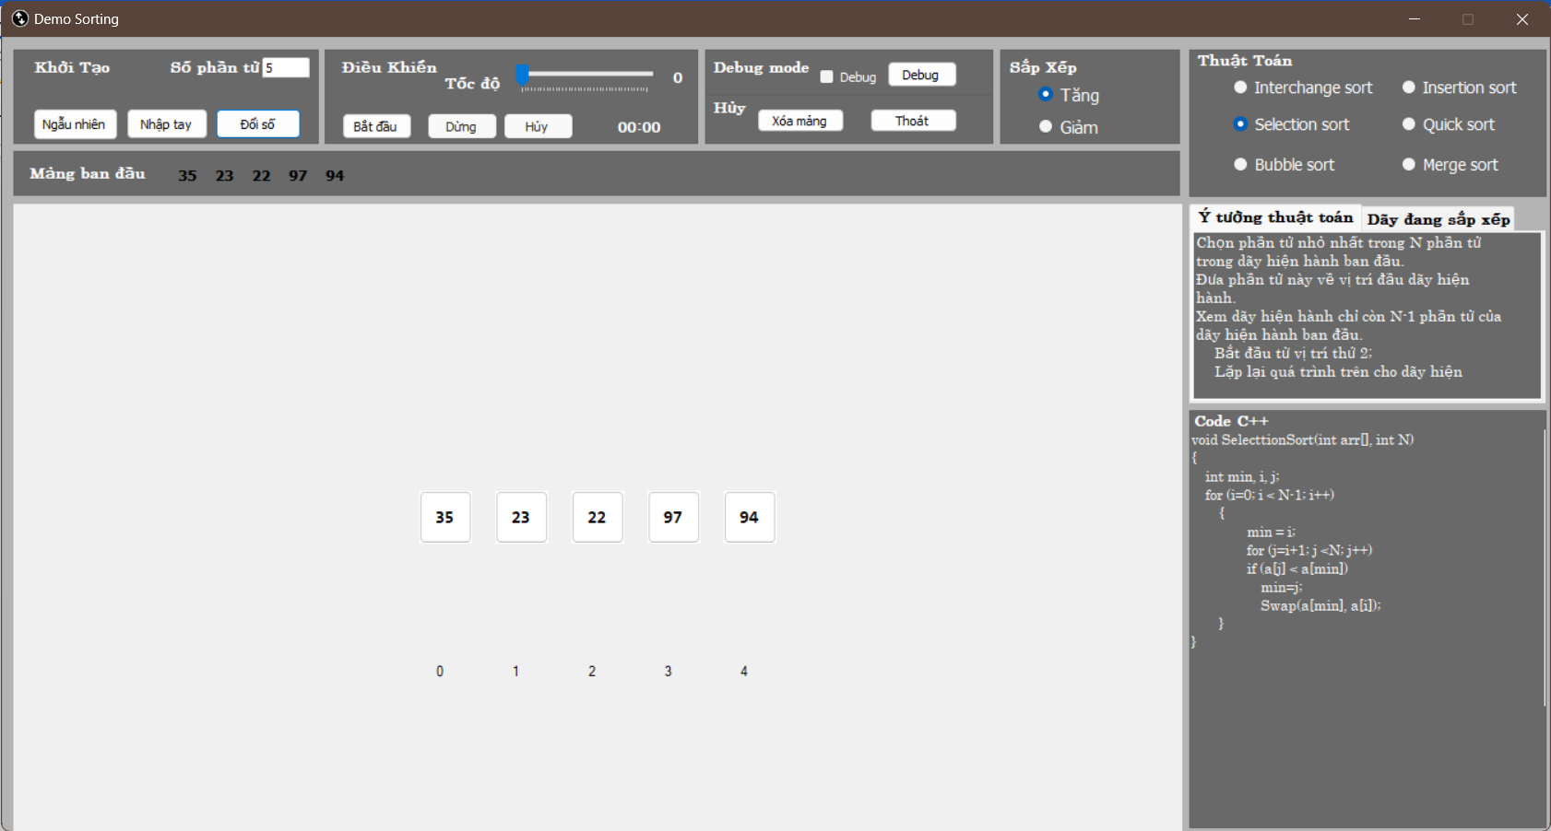

1. Selection Sort trước khi thực hiện sắp xếp.

Đây là mảng sau khi đã sắp xếp xong chương trình, nó sẽ xuất hiện một thông báo mảng đã sắp xếp xong, và hiển thị kết quả sắp xếp thuật toán Selection Sort. 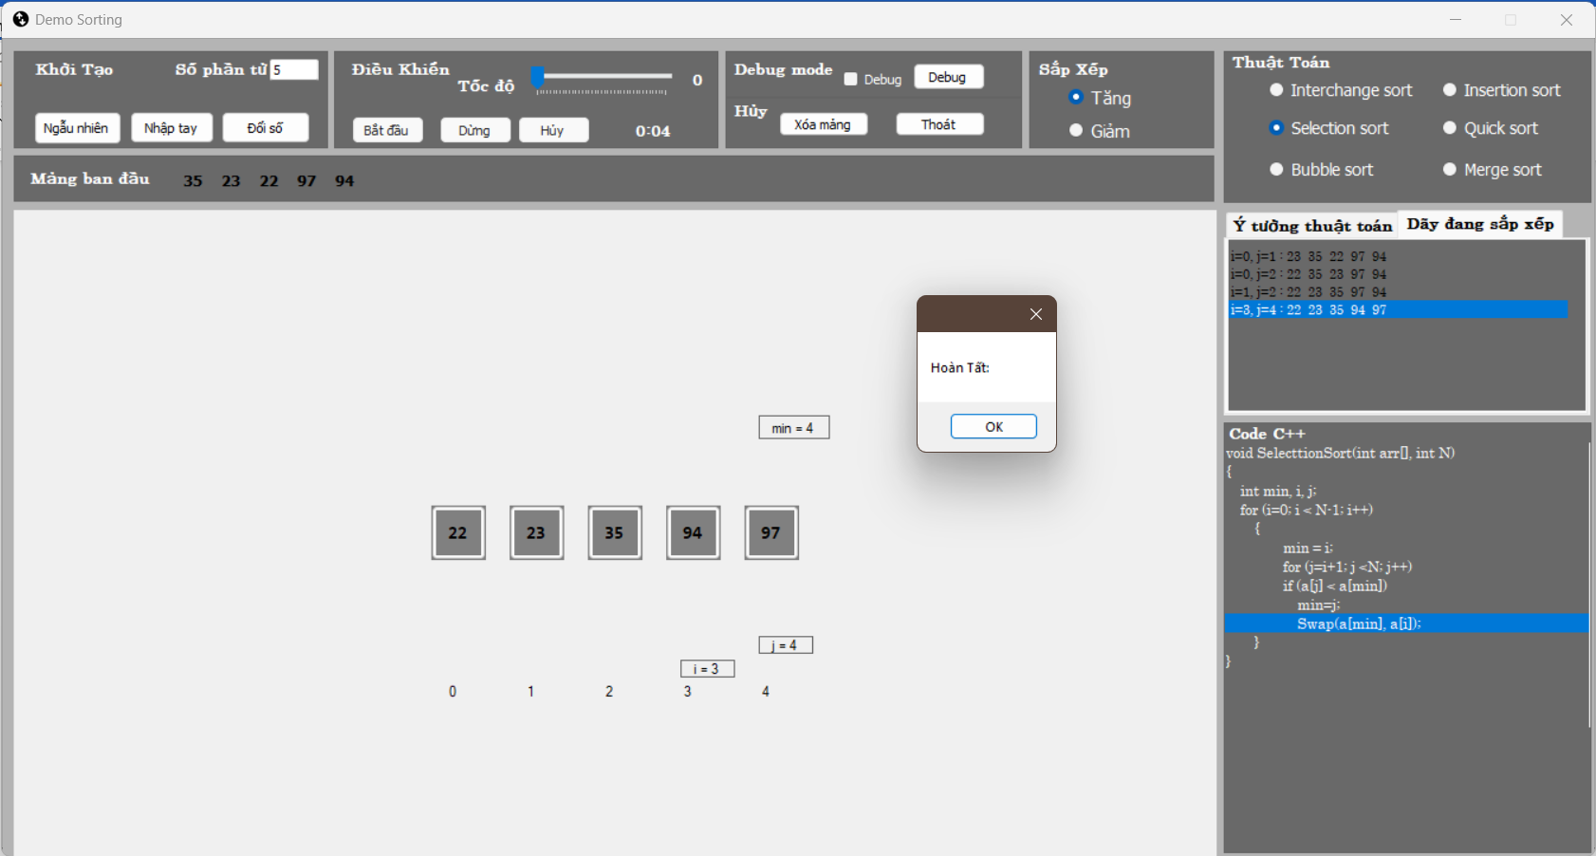

1. Selection Sort sau khi thực hiện sắp xếp.
   * 1. Thuật toán Bubble Sort

Người dùng chọn thuật toán Bubble Sort, và có thể chọn kiểu sắp xếp tăng dần hoặc giảm dần, và trong quá trình thực hiện người dùng có thể điều chỉnh tốc độ sắp xếp qua thanh điều khiển và có thể chọn debug chương trình sẽ chạy từng bước của thuật toán để người dùng có thể dễ dàng nắm bắt quá trình.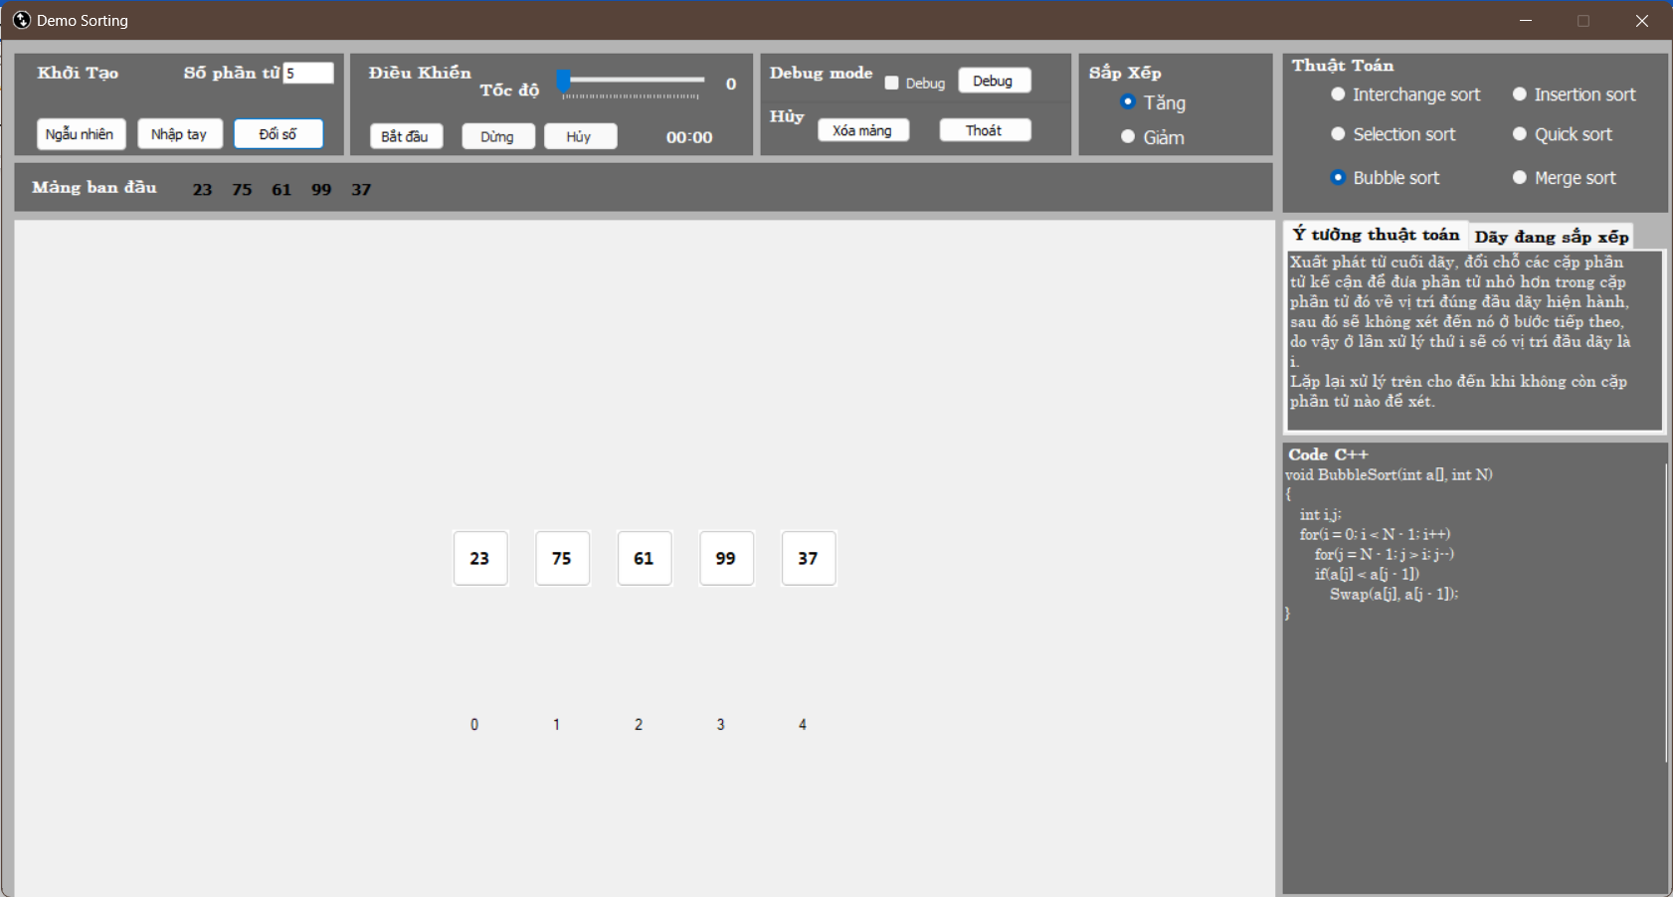

1. Bubble Sort trước khi thực hiện sắp xếp.

Đây là mảng sau khi đã sắp xếp xong chương trình, nó sẽ xuất hiện một thông báo mảng đã sắp xếp xong, và hiển thị kết quả sắp xếp thuật toán Bubble Sort. 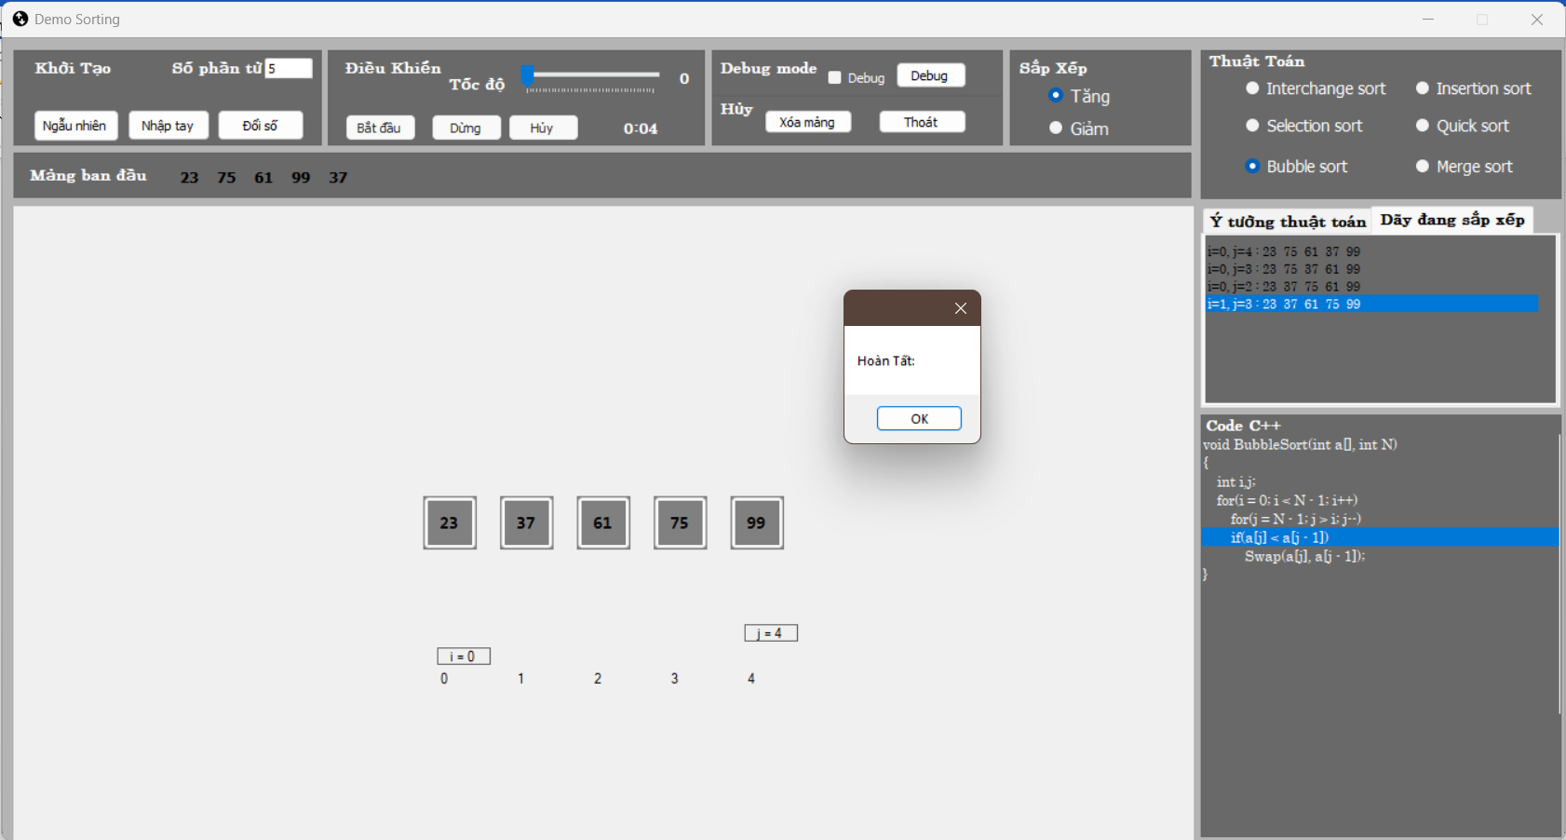

1. Bubble Sort sau khi thực hiện sắp xếp.
   * 1. Thuật toán Insertion Sort

Người dùng chọn thuật toán Insertion Sort, và có thể chọn kiểu sắp xếp tăng dần hoặc giảm dần, và trong quá trình thực hiện người dùng có thể điều chỉnh tốc độ sắp xếp qua thanh điều khiển và có thể chọn debug chương trình sẽ chạy từng bước của thuật toán để người dùng có thể dễ dàng nắm bắt quá trình.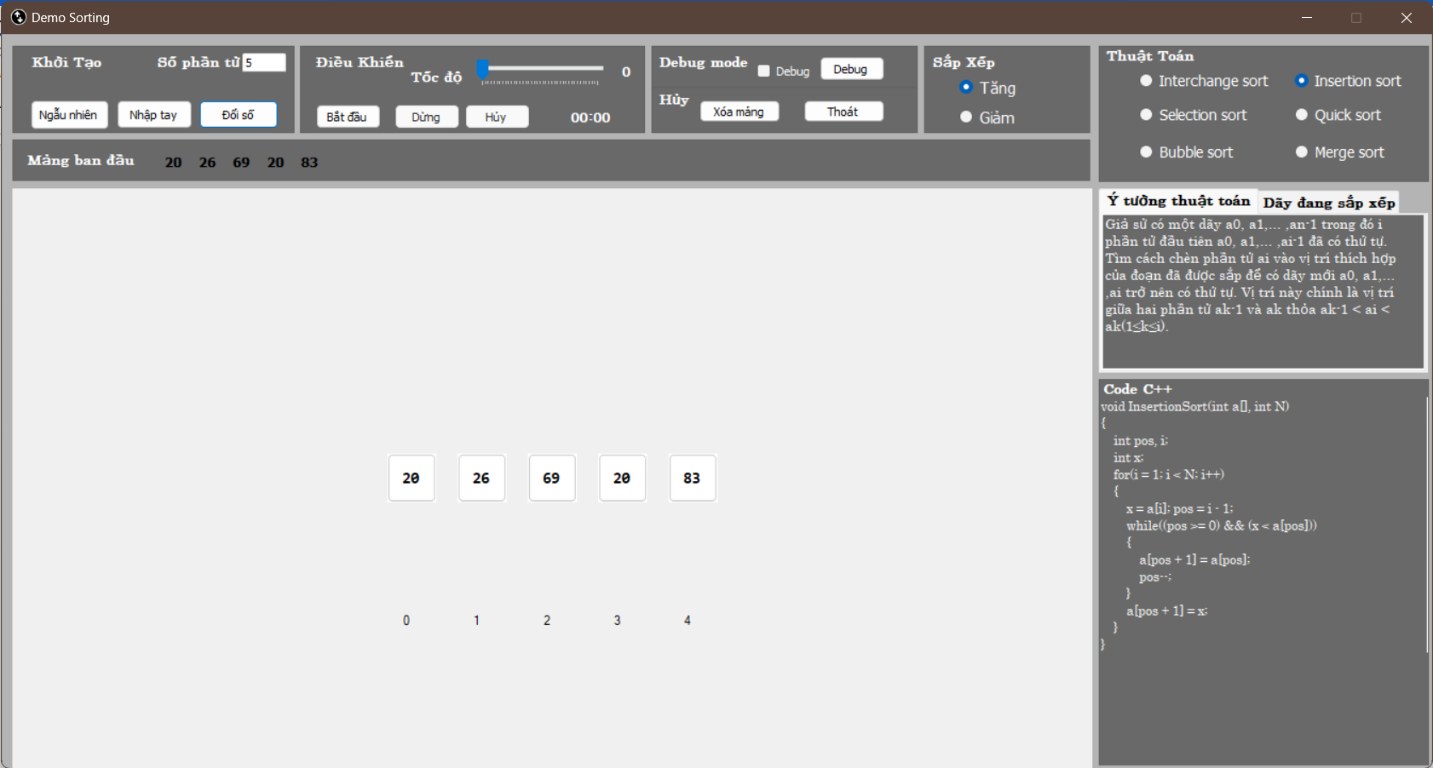

1. Insertion Sort trước khi thực hiện sắp xếp.

Đây là mảng sau khi đã sắp xếp xong chương trình, nó sẽ xuất hiện một thông báo mảng đã sắp xếp xong, và hiển thị kết quả sắp xếp thuật toán Insertion Sort. 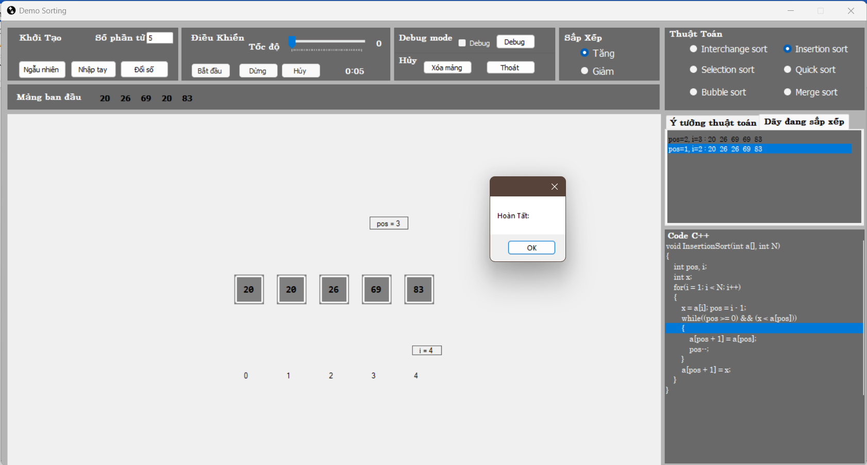

1. Insertion Sort sau khi thực hiện sắp xếp.
   * 1. Thuật toán Quick Sort

Người dùng chọn thuật toán Quick Sort, và có thể chọn kiểu sắp xếp tăng dần hoặc giảm dần, và trong quá trình thực hiện người dùng có thể điều chỉnh tốc độ sắp xếp qua thanh điều khiển và có thể chọn debug chương trình sẽ chạy từng bước của thuật toán để người dùng có thể dễ dàng nắm bắt quá trình.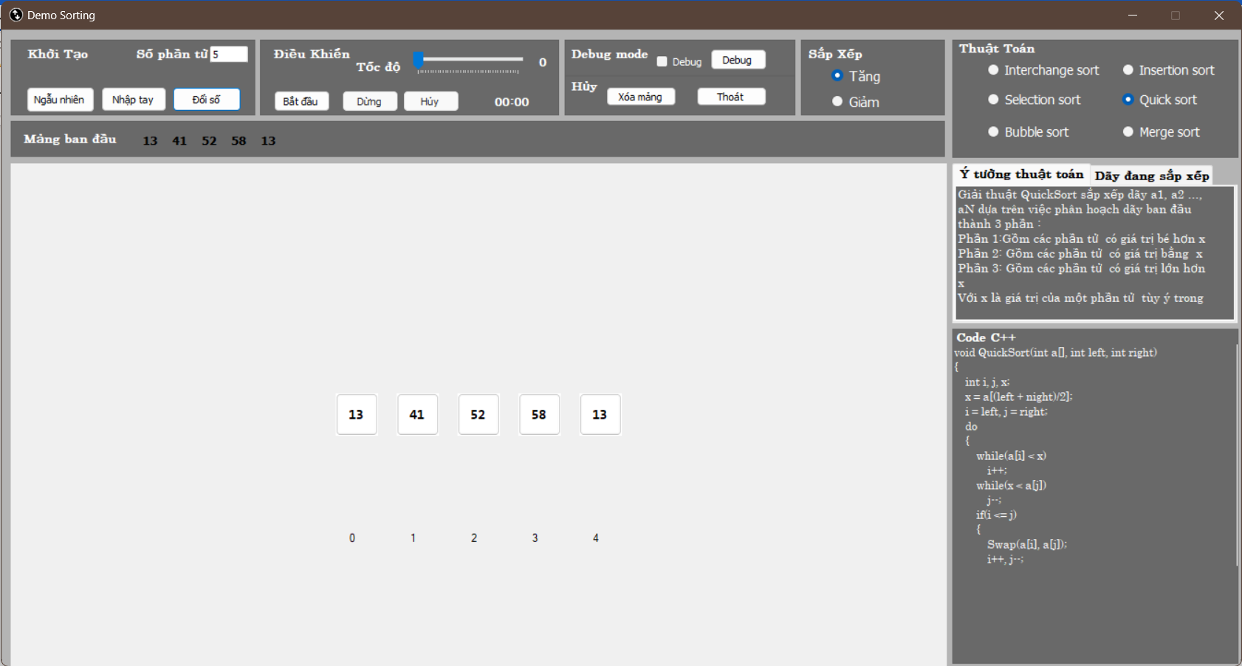

1. Quick Sort trước khi thực hiện sắp xếp.

Đây là mảng sau khi đã sắp xếp xong chương trình, nó sẽ xuất hiện một thông báo mảng đã sắp xếp xong, và hiển thị kết quả sắp xếp thuật toán Quick Sort.

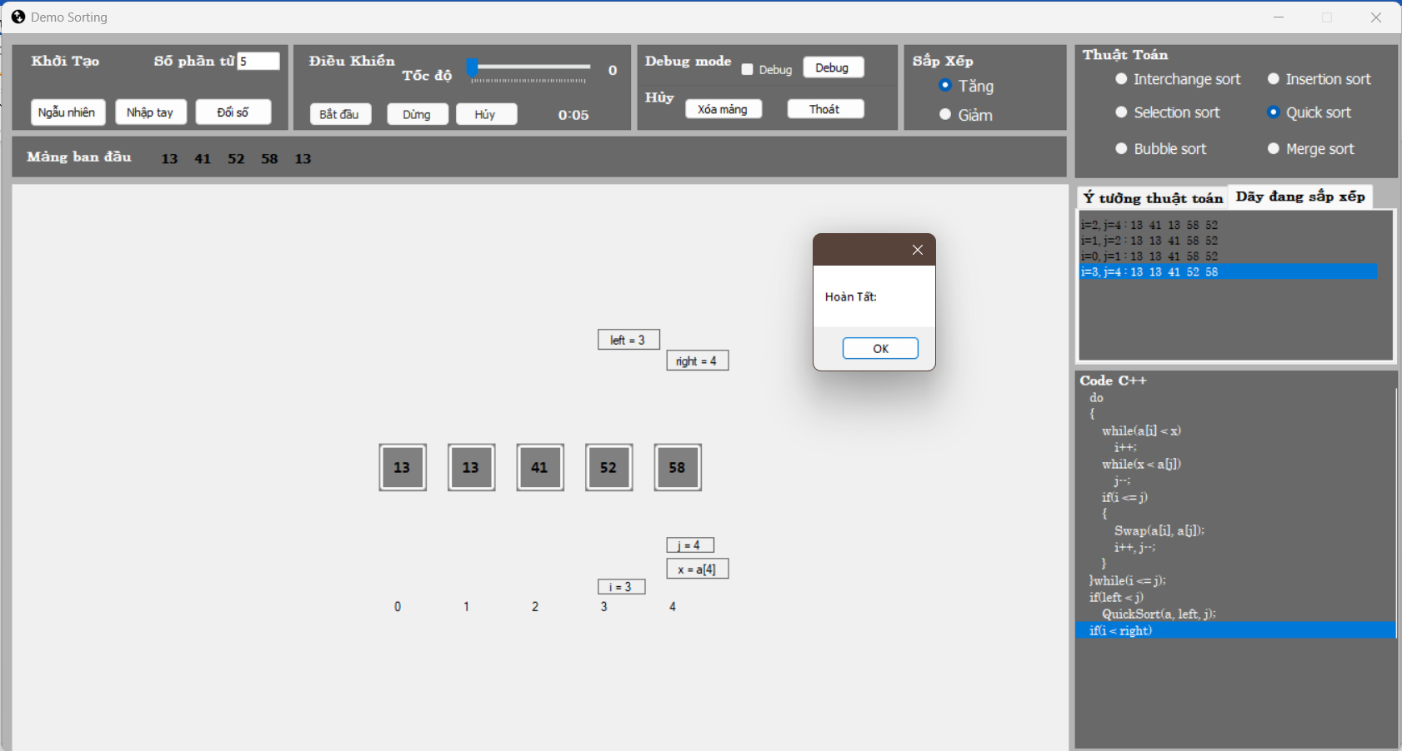

1. Quick Sort sau khi thực hiện sắp xếp.
   * 1. Thuật toán Merge Sort

Người dùng chọn thuật toán MergeSort, và có thể chọn kiểu sắp xếp tăng dần hoặc giảm dần, và trong quá trình thực hiện người dùng có thể điều chỉnh tốc độ sắp xếp qua thanh điều khiển và có thể chọn debug chương trình sẽ chạy từng bước của thuật toán để người dùng có thể dễ dàng nắm bắt quá trình.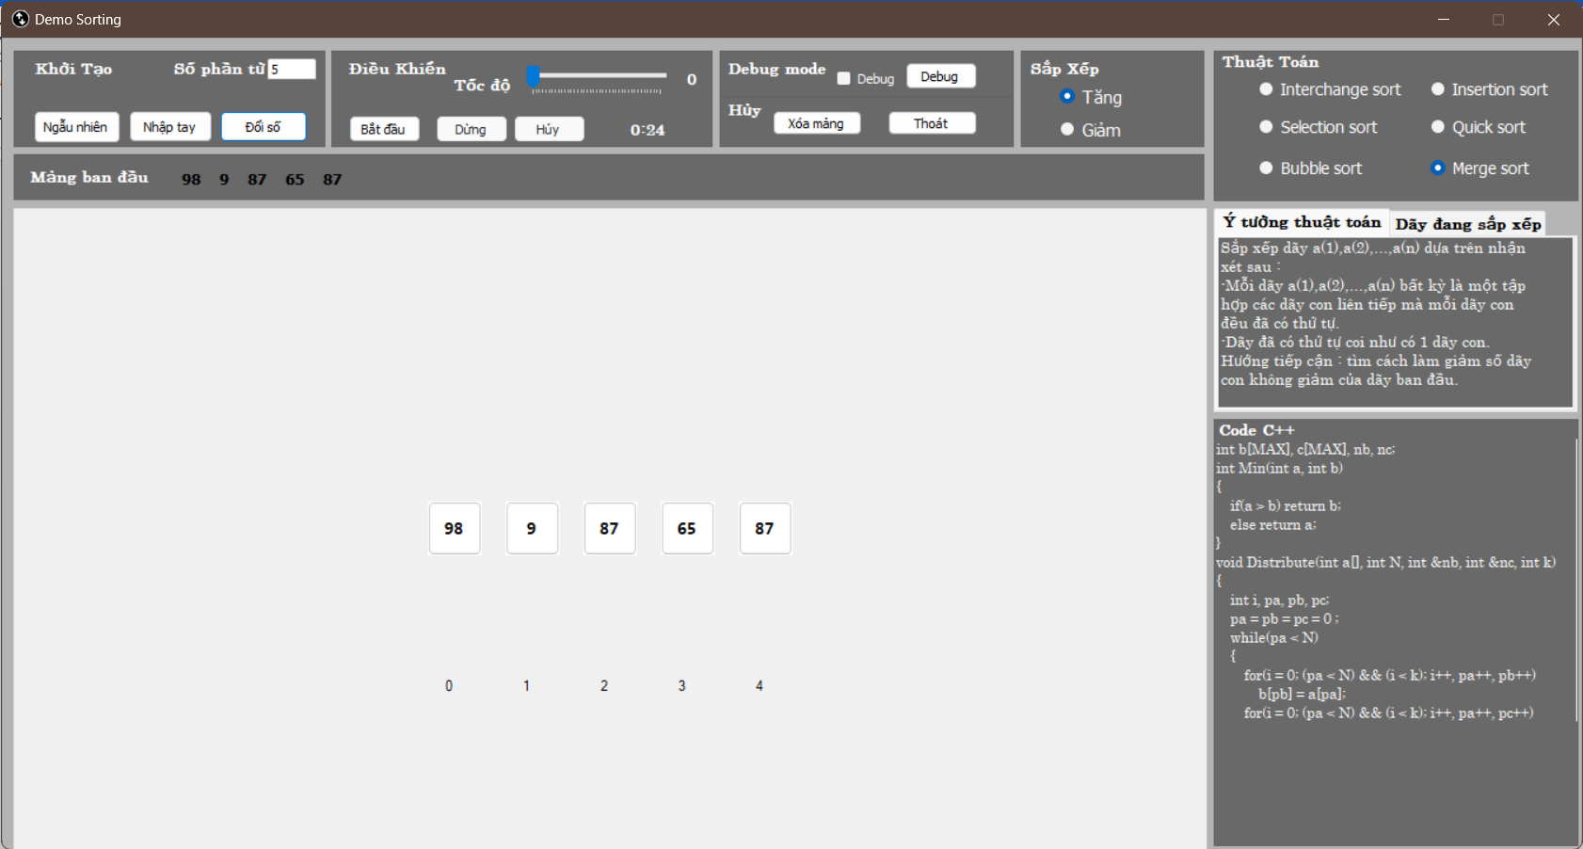

1. Merge Sort trước khi thực hiện sắp xếp.

Đây là mảng sau khi đã sắp xếp xong chương trình, nó sẽ xuất hiện một thông báo mảng đã sắp xếp xong, và hiển thị kết quả sắp xếp thuật toán MergeSort.

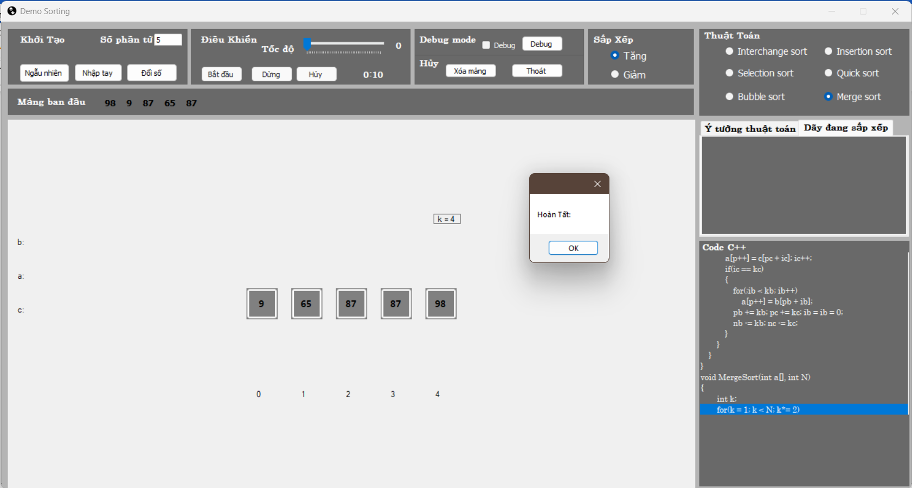

1. Merge Sort sau khi thực hiện sắp xếp.
2. Kết luận
   1. Kết quả đạt được

* Hoàn thành chương trình mô phỏng thuật toán sắp xếp như mục tiêu ban đầu có thể hiện node giữa màn hình sửa node trực tiếp trên màn hình chờ, mô phỏng thành công các thuật toán sắp xếp cùng khung ý tưởng và các tham số hiện thị trên màng hình chờ.
* Bước đầu nắm bắt được những kỹ thuật lập trình của C#, winform như timer, multithread, backgoundworker, đa ngôn ngữ sử dụng resources, tự tạo 1 user controls.
  1. Hạn chế
* Giao diện chương trình chưa được đẹp mắt và thân thiện với người dùng.
* Xử lý code còn rườm rà.
* Số lượng phần tử hiển thị hạn chế.
* Gặp một số lỗi khó khắc phục trong quá trình xử lý đa luồng multithread.
* Cung cấp ít thuật toán.
  1. Hướng phát triển
* Cải thiện giao diện chương trình thân thiện hơn với người sử dụng.
* Thêm nhiều chức năng như so sánh độ phức tạp của thuật toán (có animation) từ hai thuật toán trở lên.
* Tối ưu hóa hiệu suất chương trình.
* Đồng bộ tốc độ xử lý của bộ đếm thời gian và thread.
* Thêm nhiều tùy chọn cho người dùng trong phần cài đặt.
* Thêm thuật toán cho người dùng lựa chọn.
* Thêm nhiều chức năng mới cho phần mềm.

# Tài liệu tham khảo

[1] Nguyễn Đức Thuần, *Slỉdes Bài giảng Cấu trúc dữ liệu và giải thuật,* đại học Nha Trang.

[2] Nguyễn Đình Hoàng Sơn, *Slỉdes Bài giảng Cấu trúc dữ liệu và giải thuật,* đại học Nha Trang.

[3] Phạm Thị Kim Ngoan (2023), *Slides Bài giảng Lập trình hướng đối tượng,* đại học Nha Trang.

[4] HowKTeam.

[5] Library .NET Framework API Reference.

Các trang stackoverflow.com và các forum khác.

# Phụ lục

Hàm xử lý chọn thuật toán.

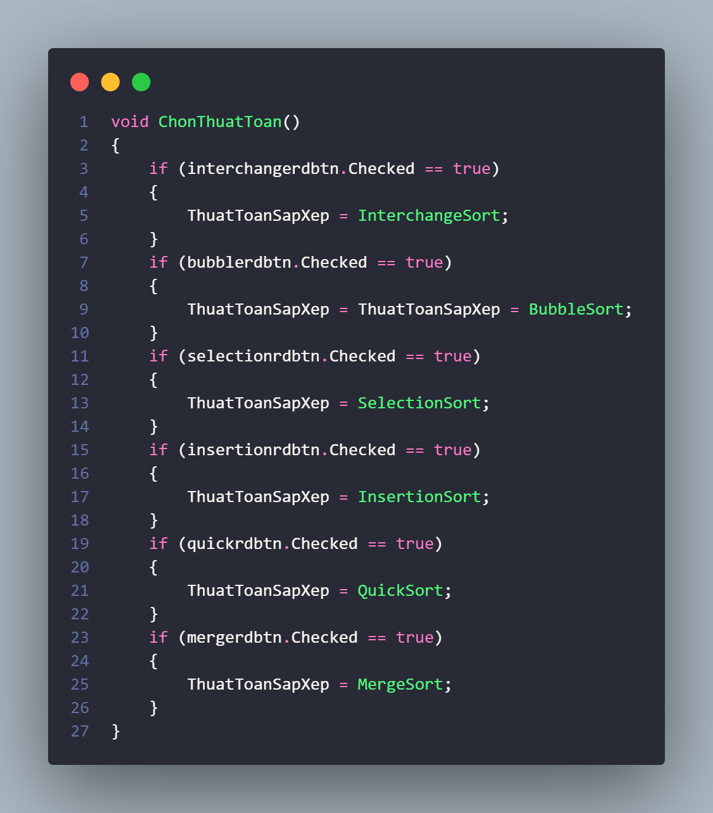

Hàm khởi tạo Node.

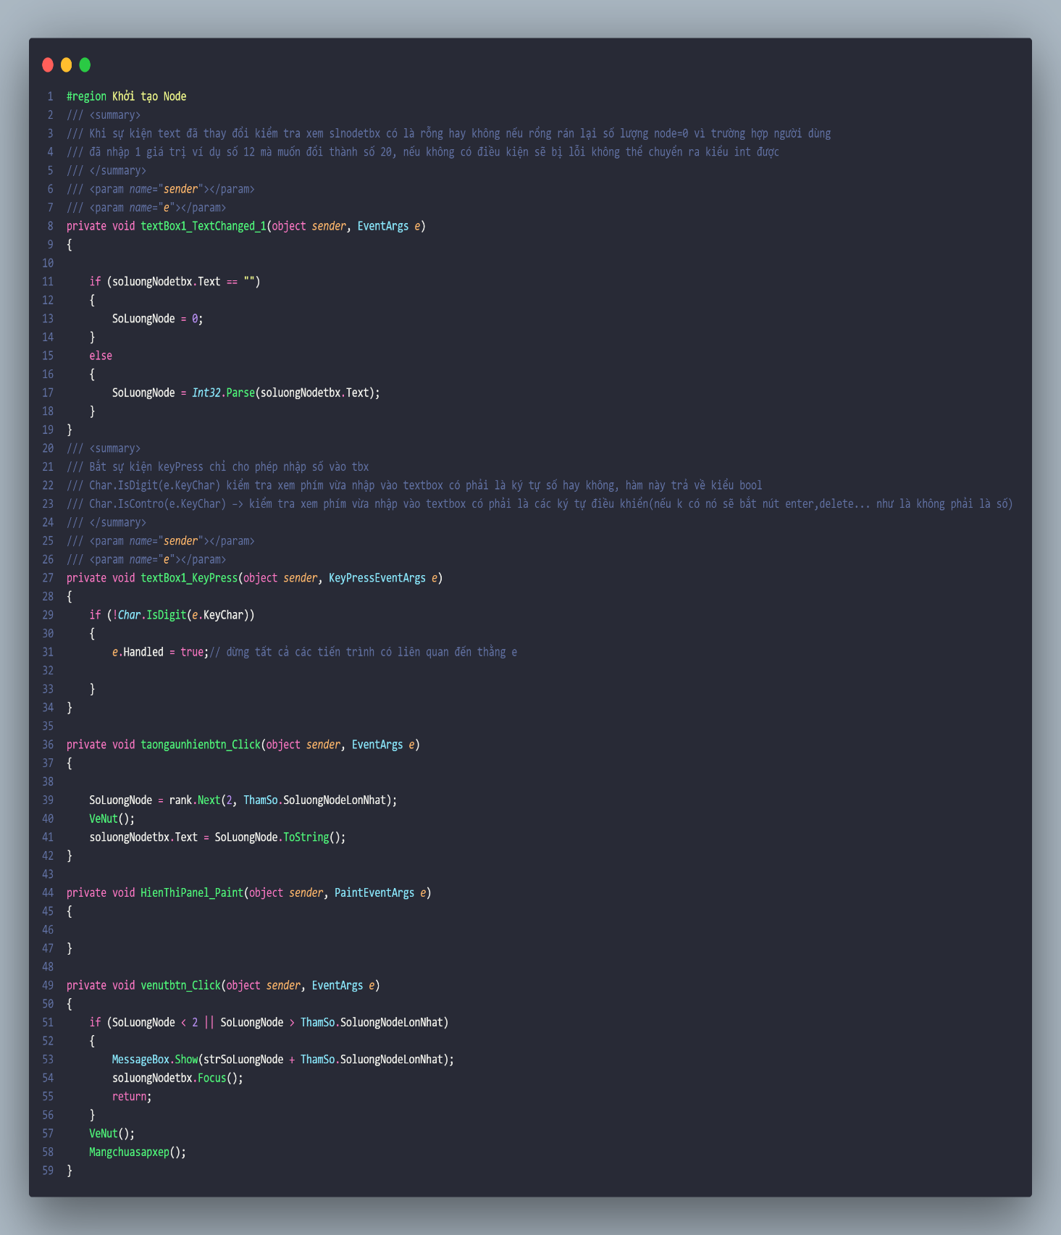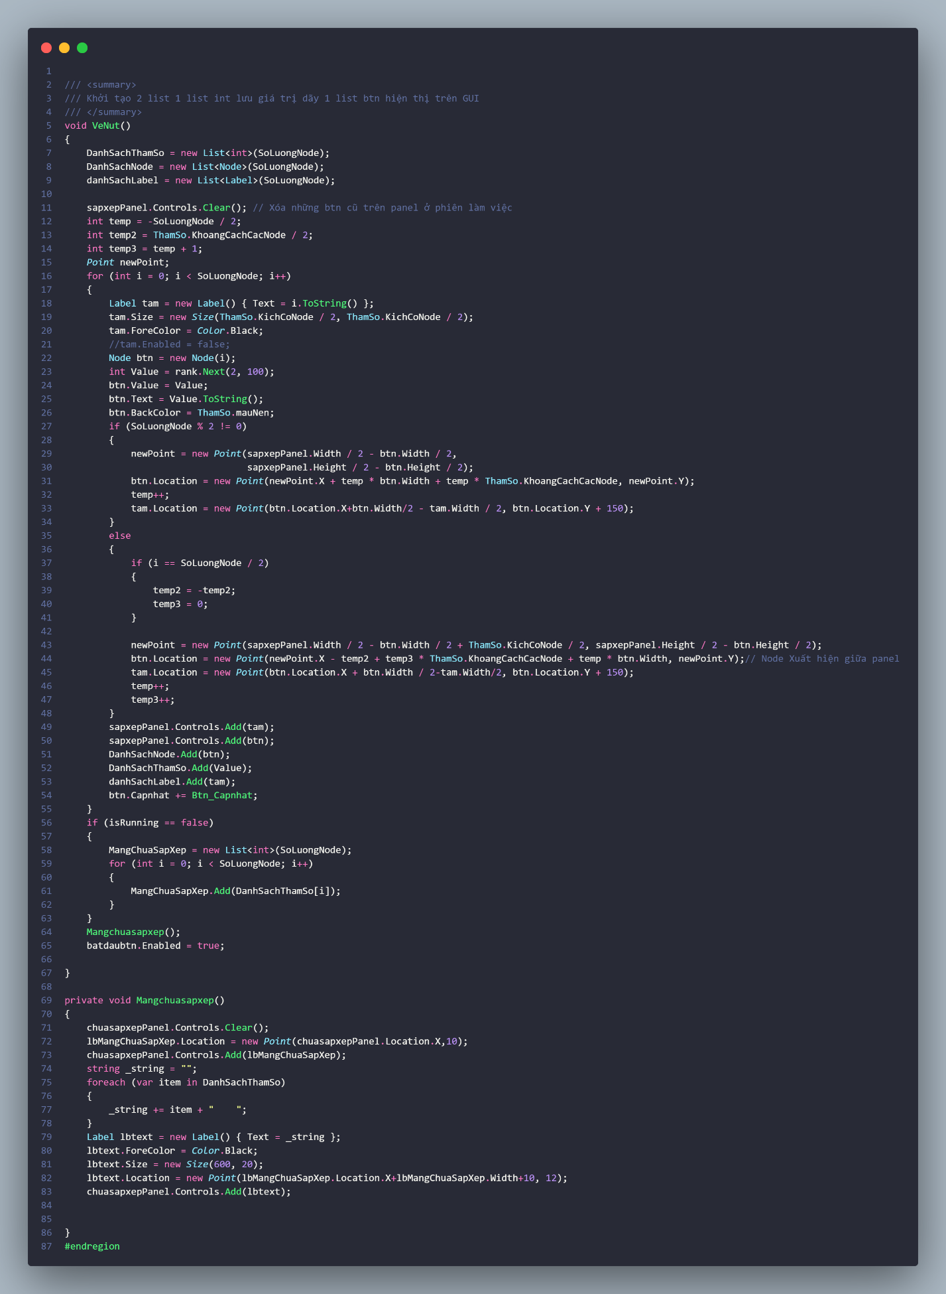

Hàm hiện mảng đang sắp xếp.

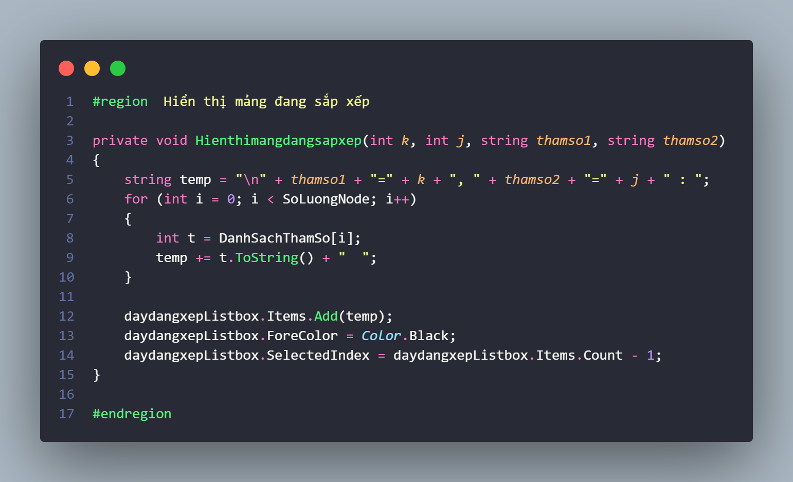

Hàm thêm ý tưởng vào yTuongTextBox.

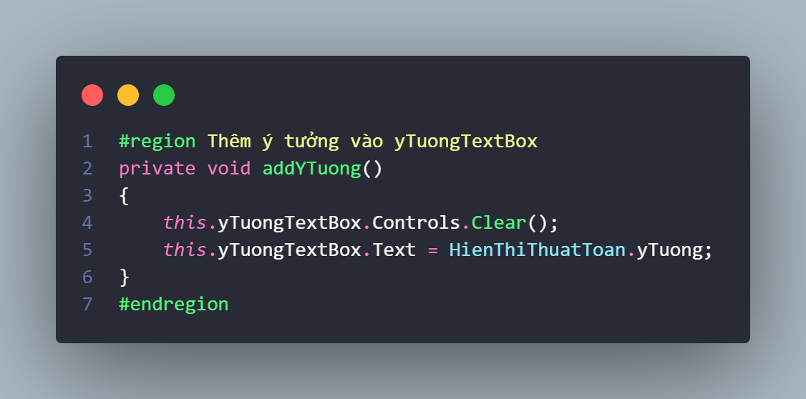

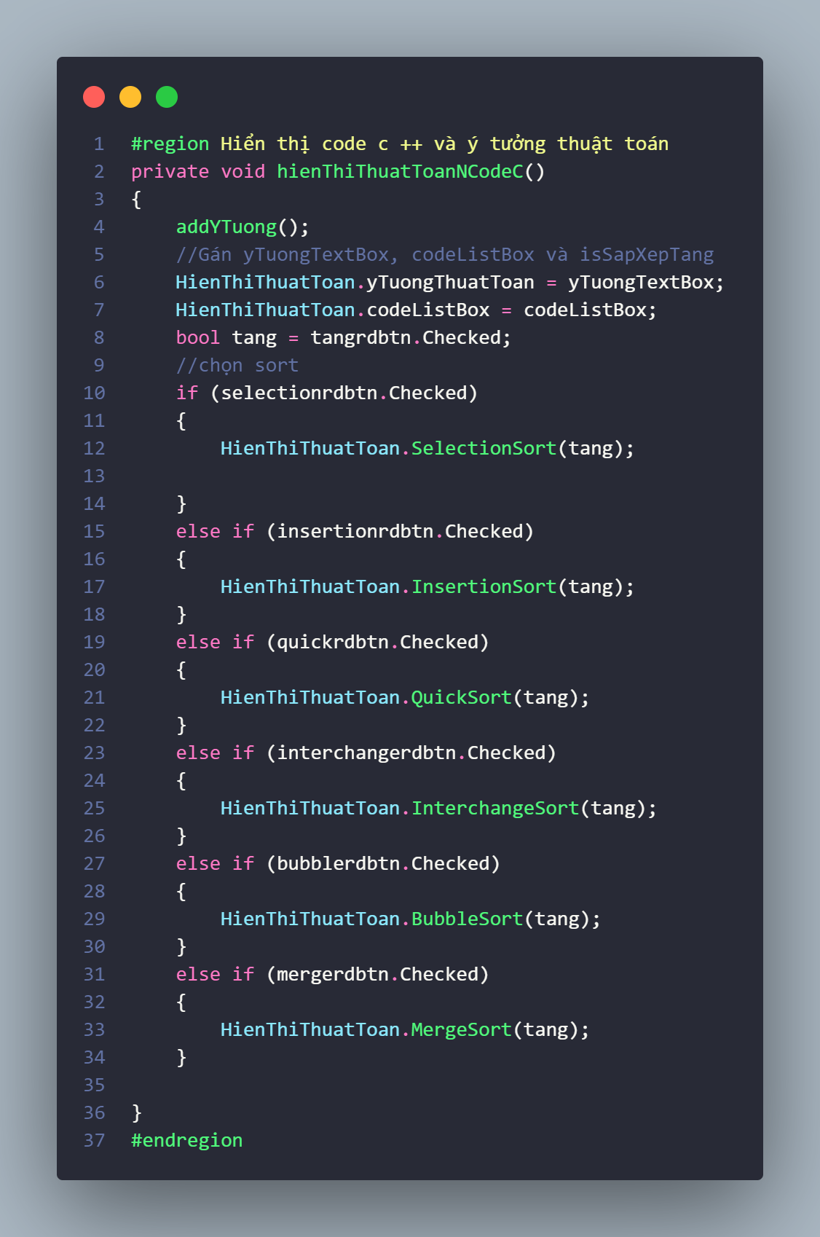Hàm hiển thị code c ++ và ý tưởng thuật toán

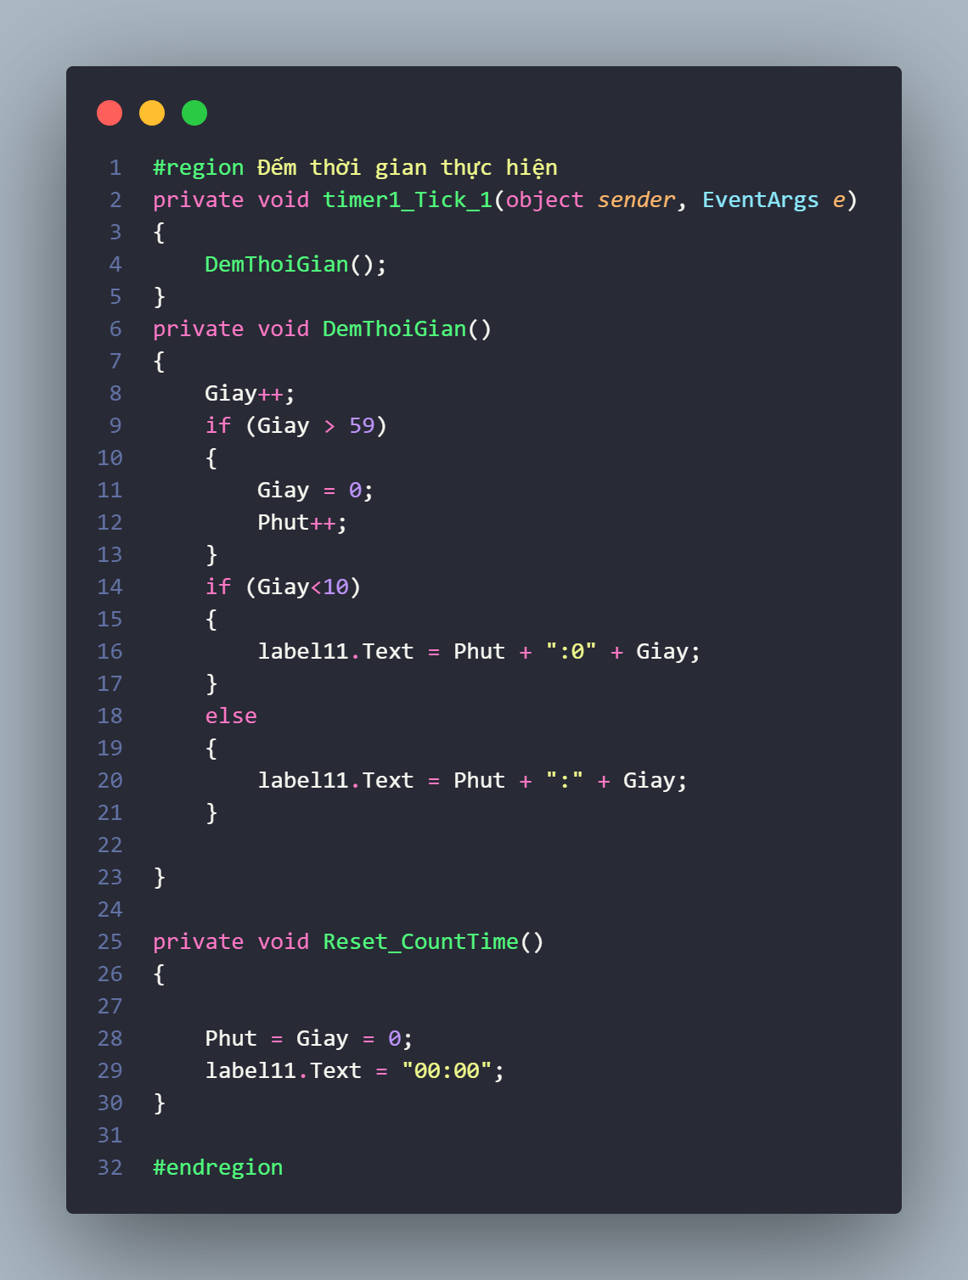

Hàm đếm thời gian thực hiện.

Hàm nút bắt đầu.

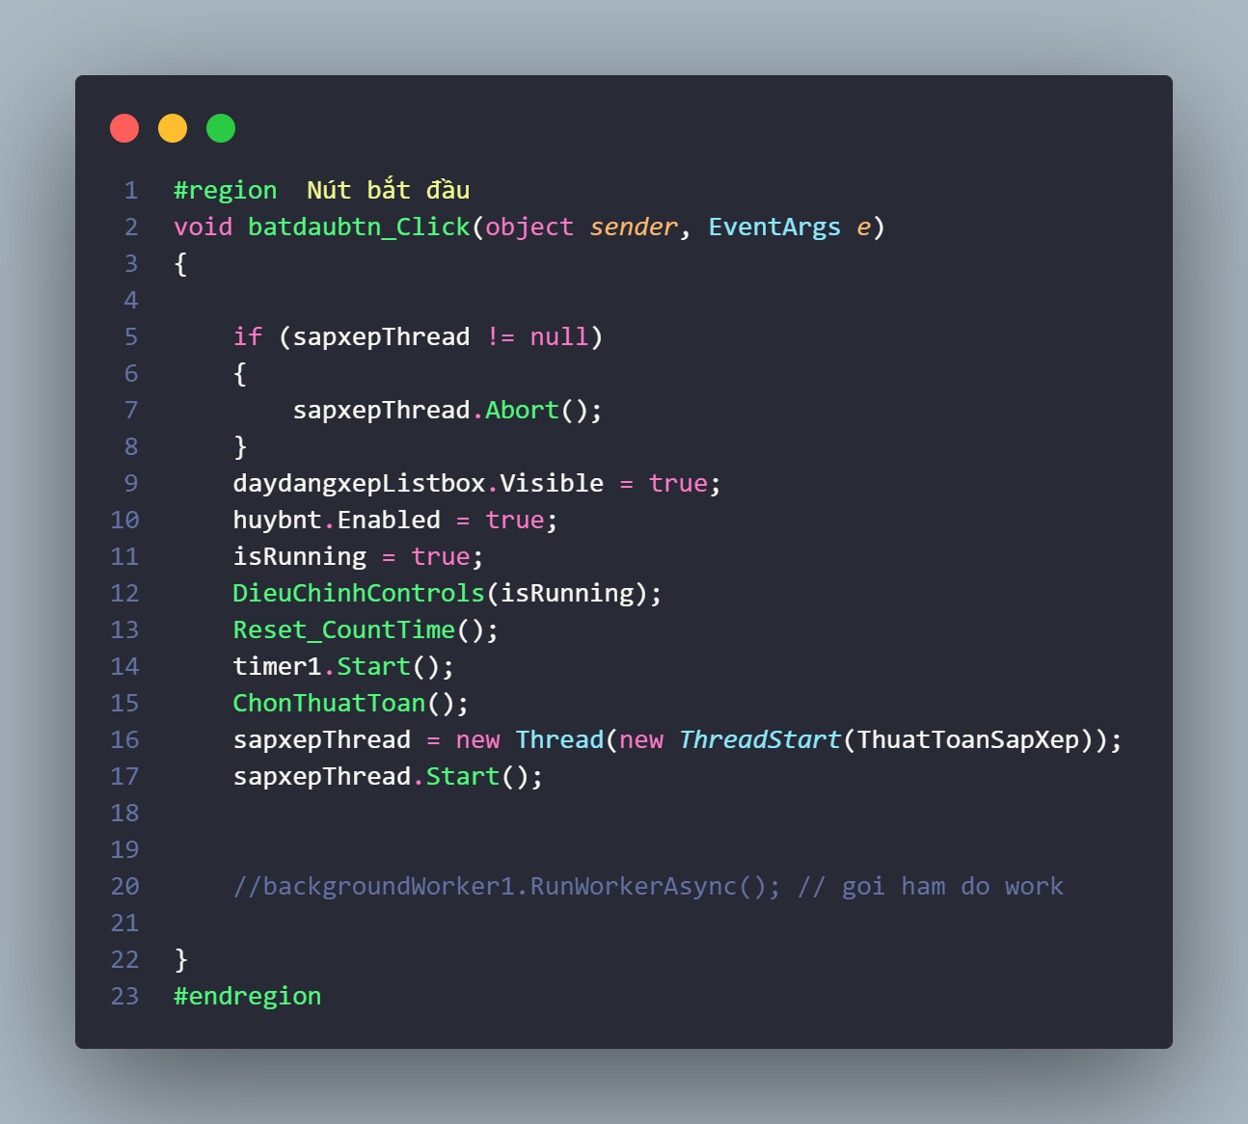

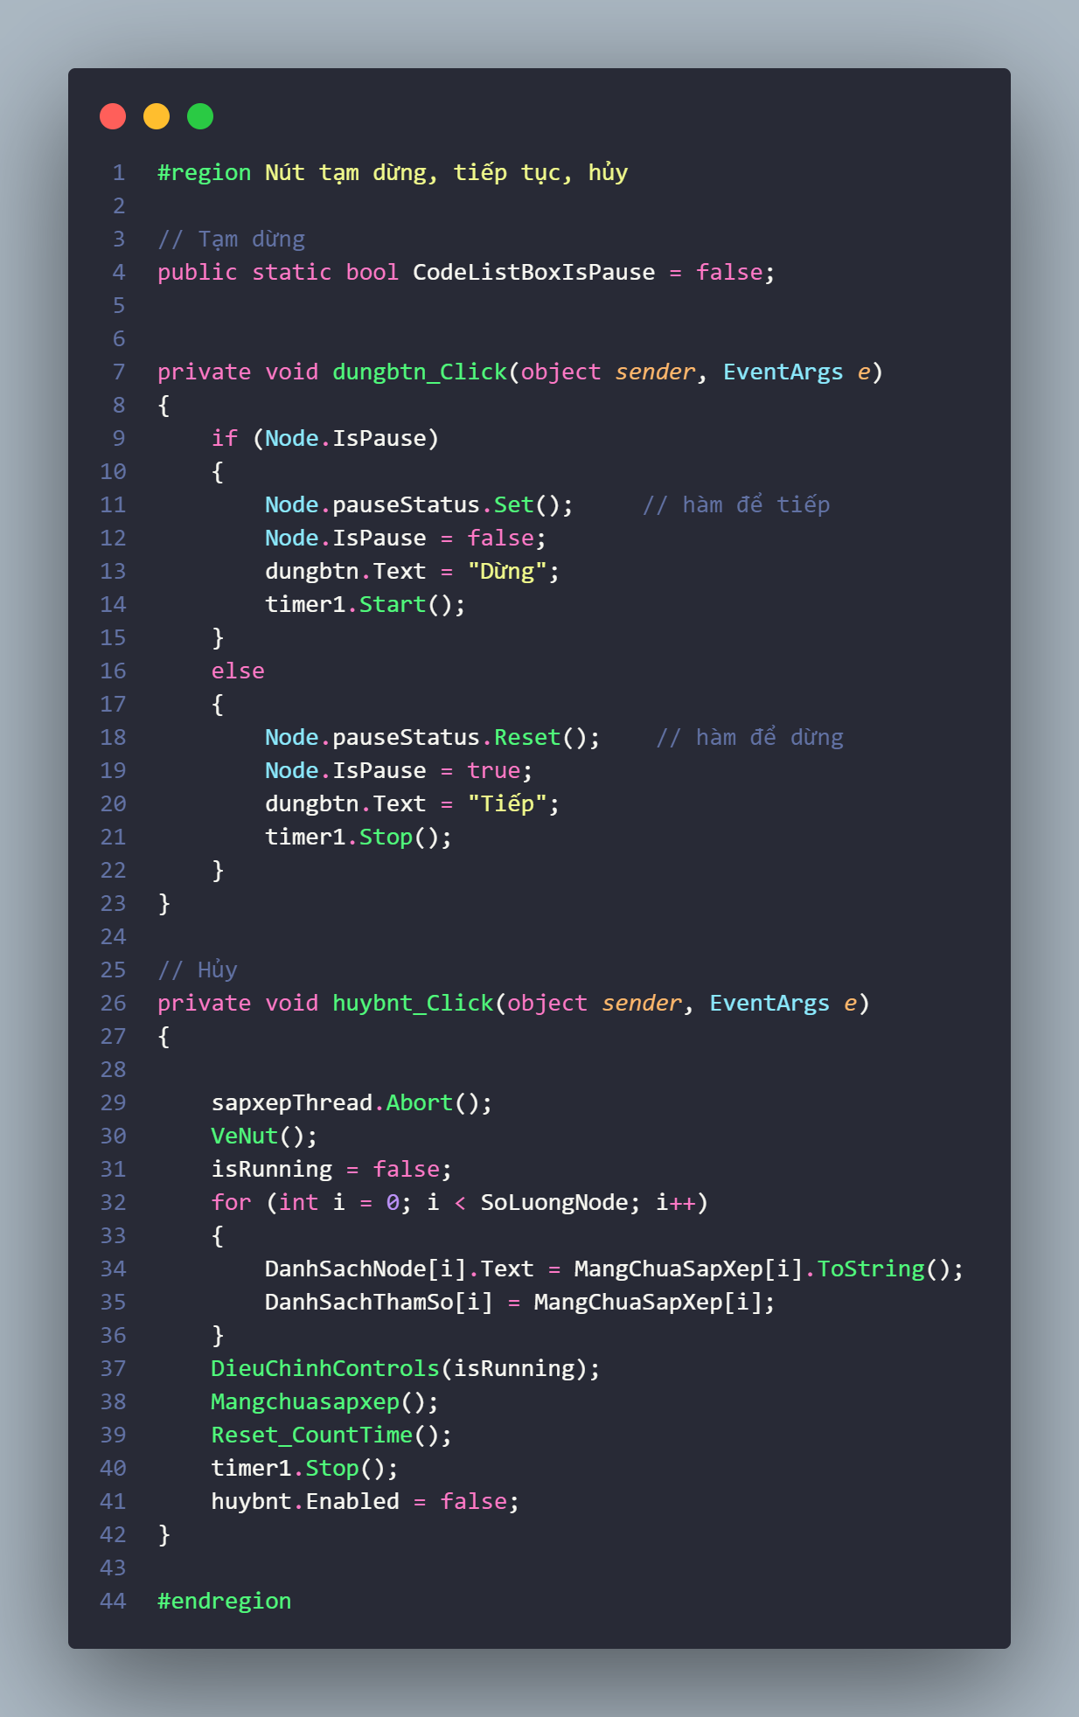Hàm xử lý nút tạm dừng, tiếp tục, hủy.

Hàm thông báo hoàn tất sắp xếp

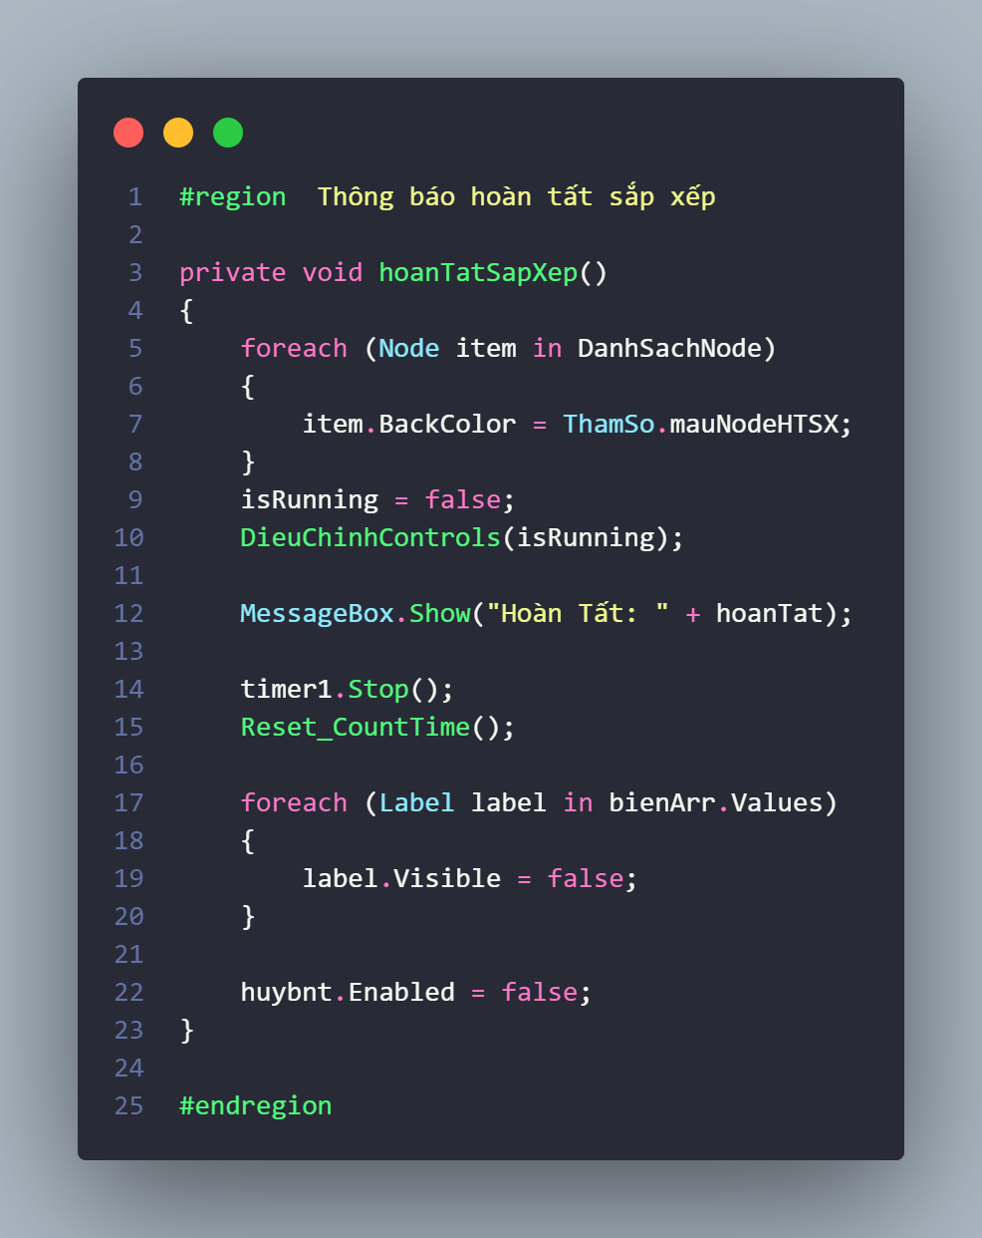

Hàm thoát và xóa mảng

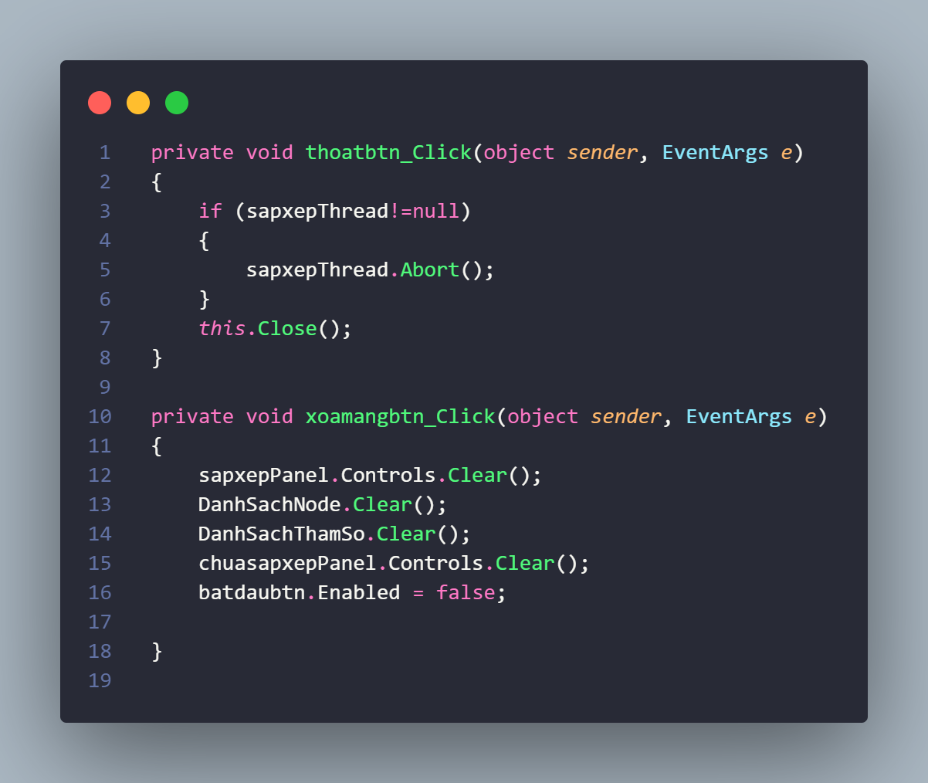

Hàm nhập tay mảng sắp xếp

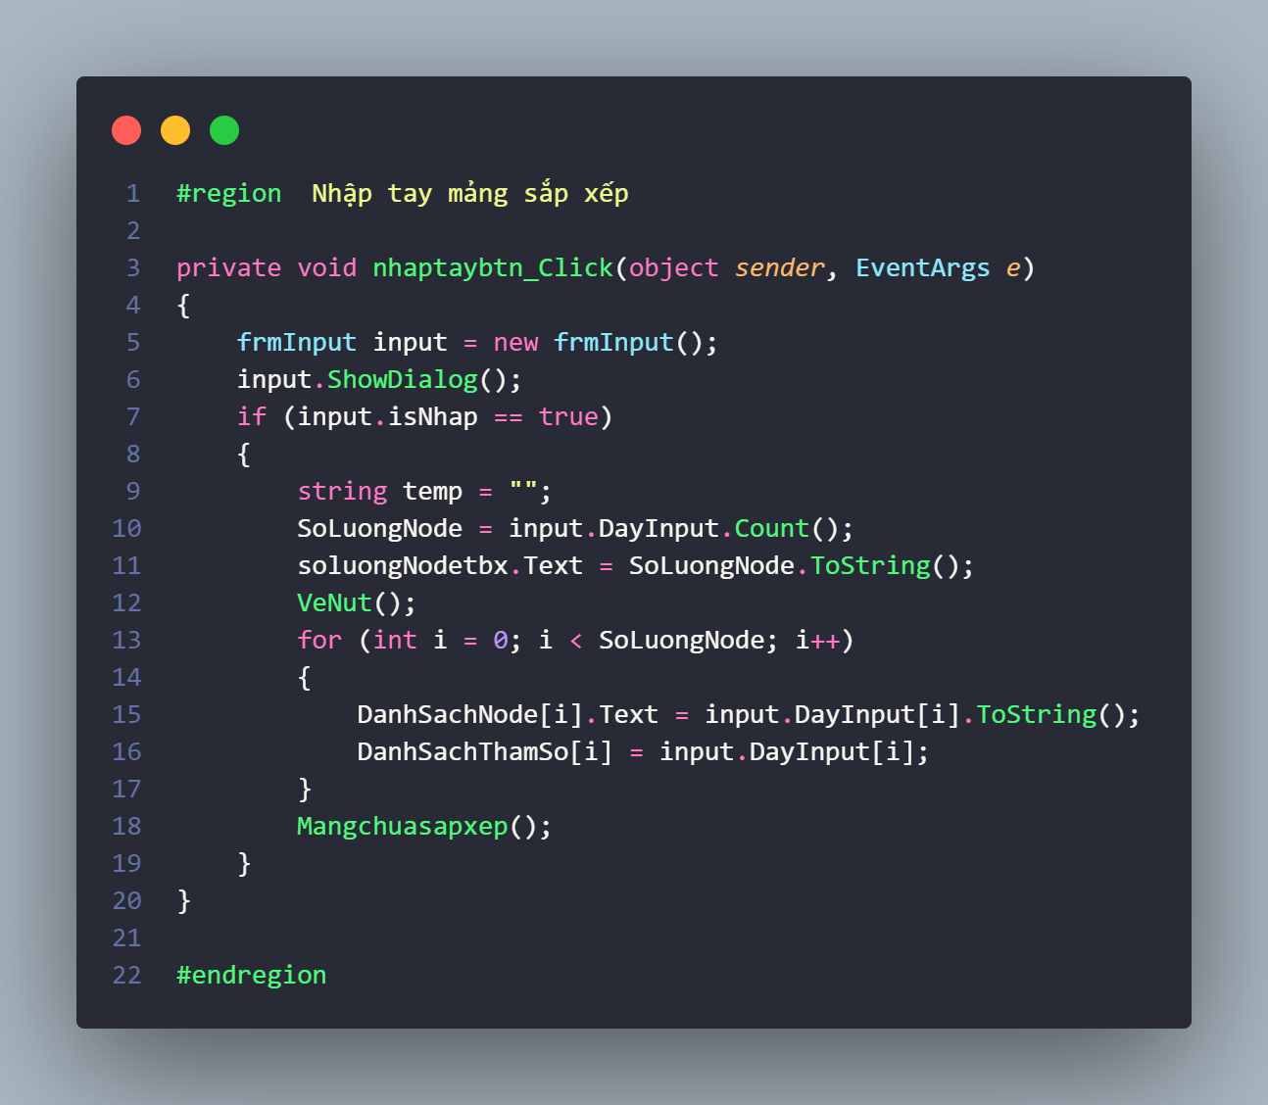

Hàm xử lý debug

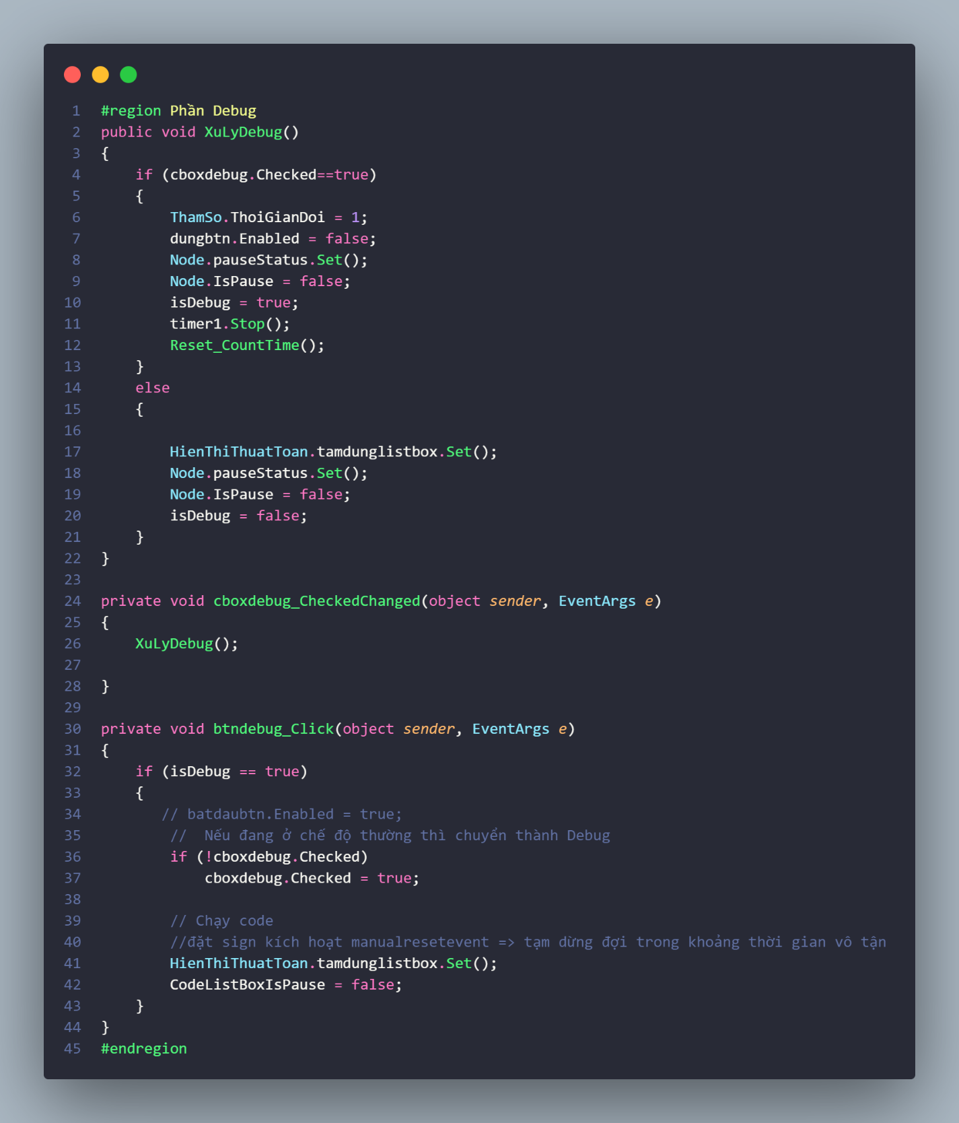

Hàm xử lý các thuật toán sắp xếp

InterchangeSort

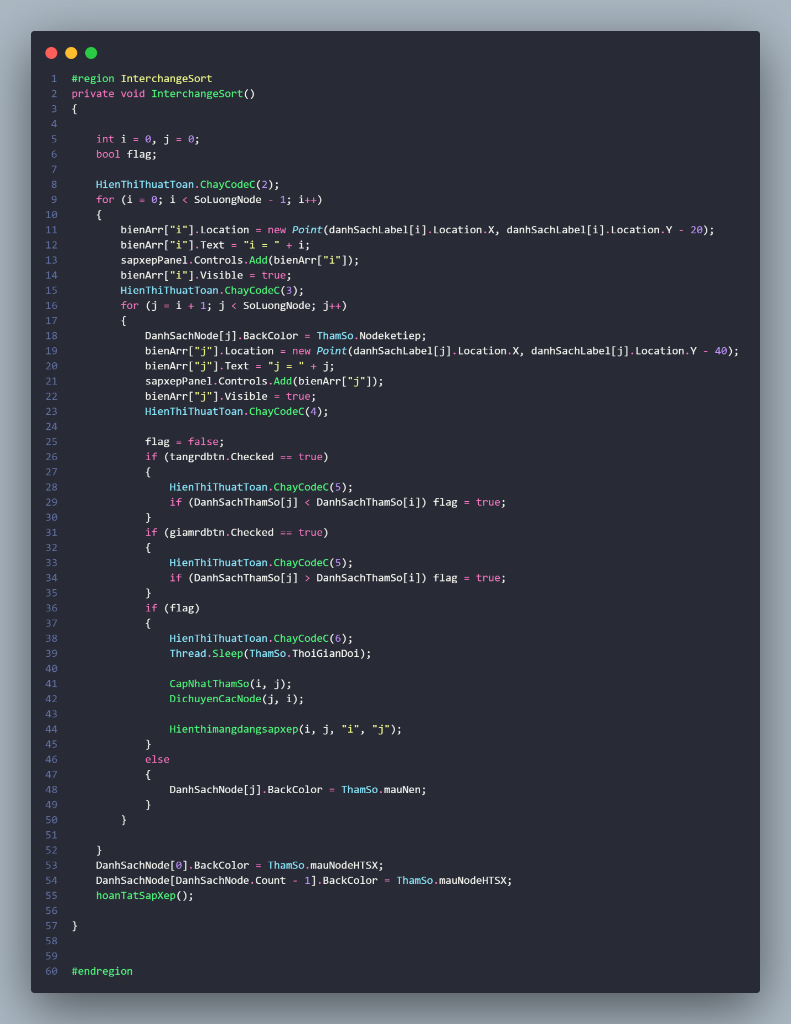

SelectionSort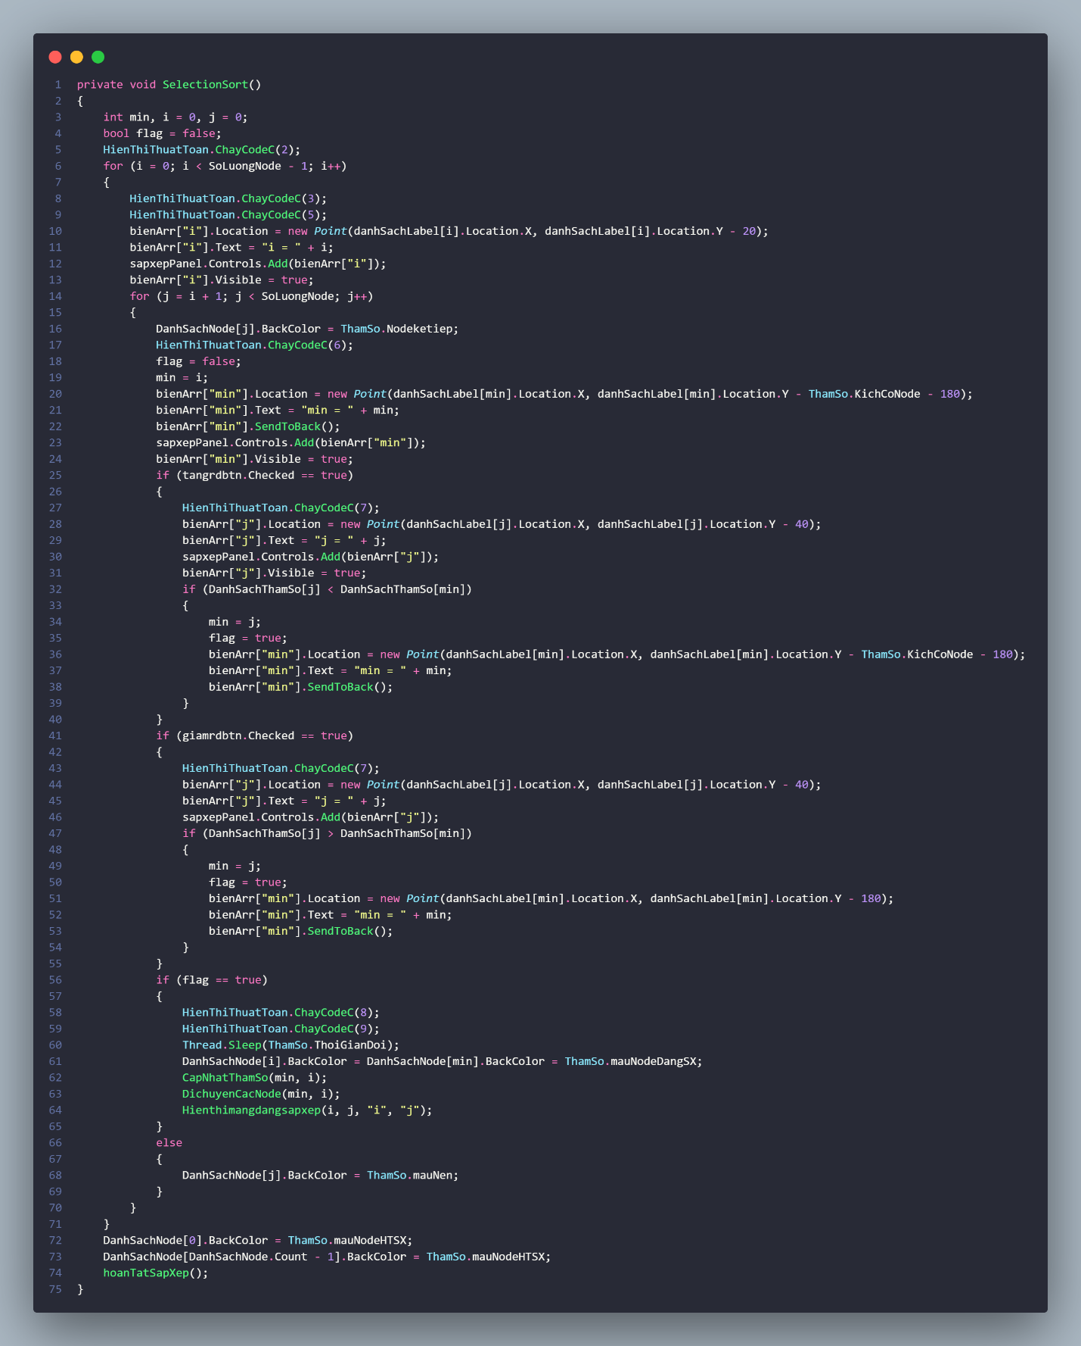

BubbleSort

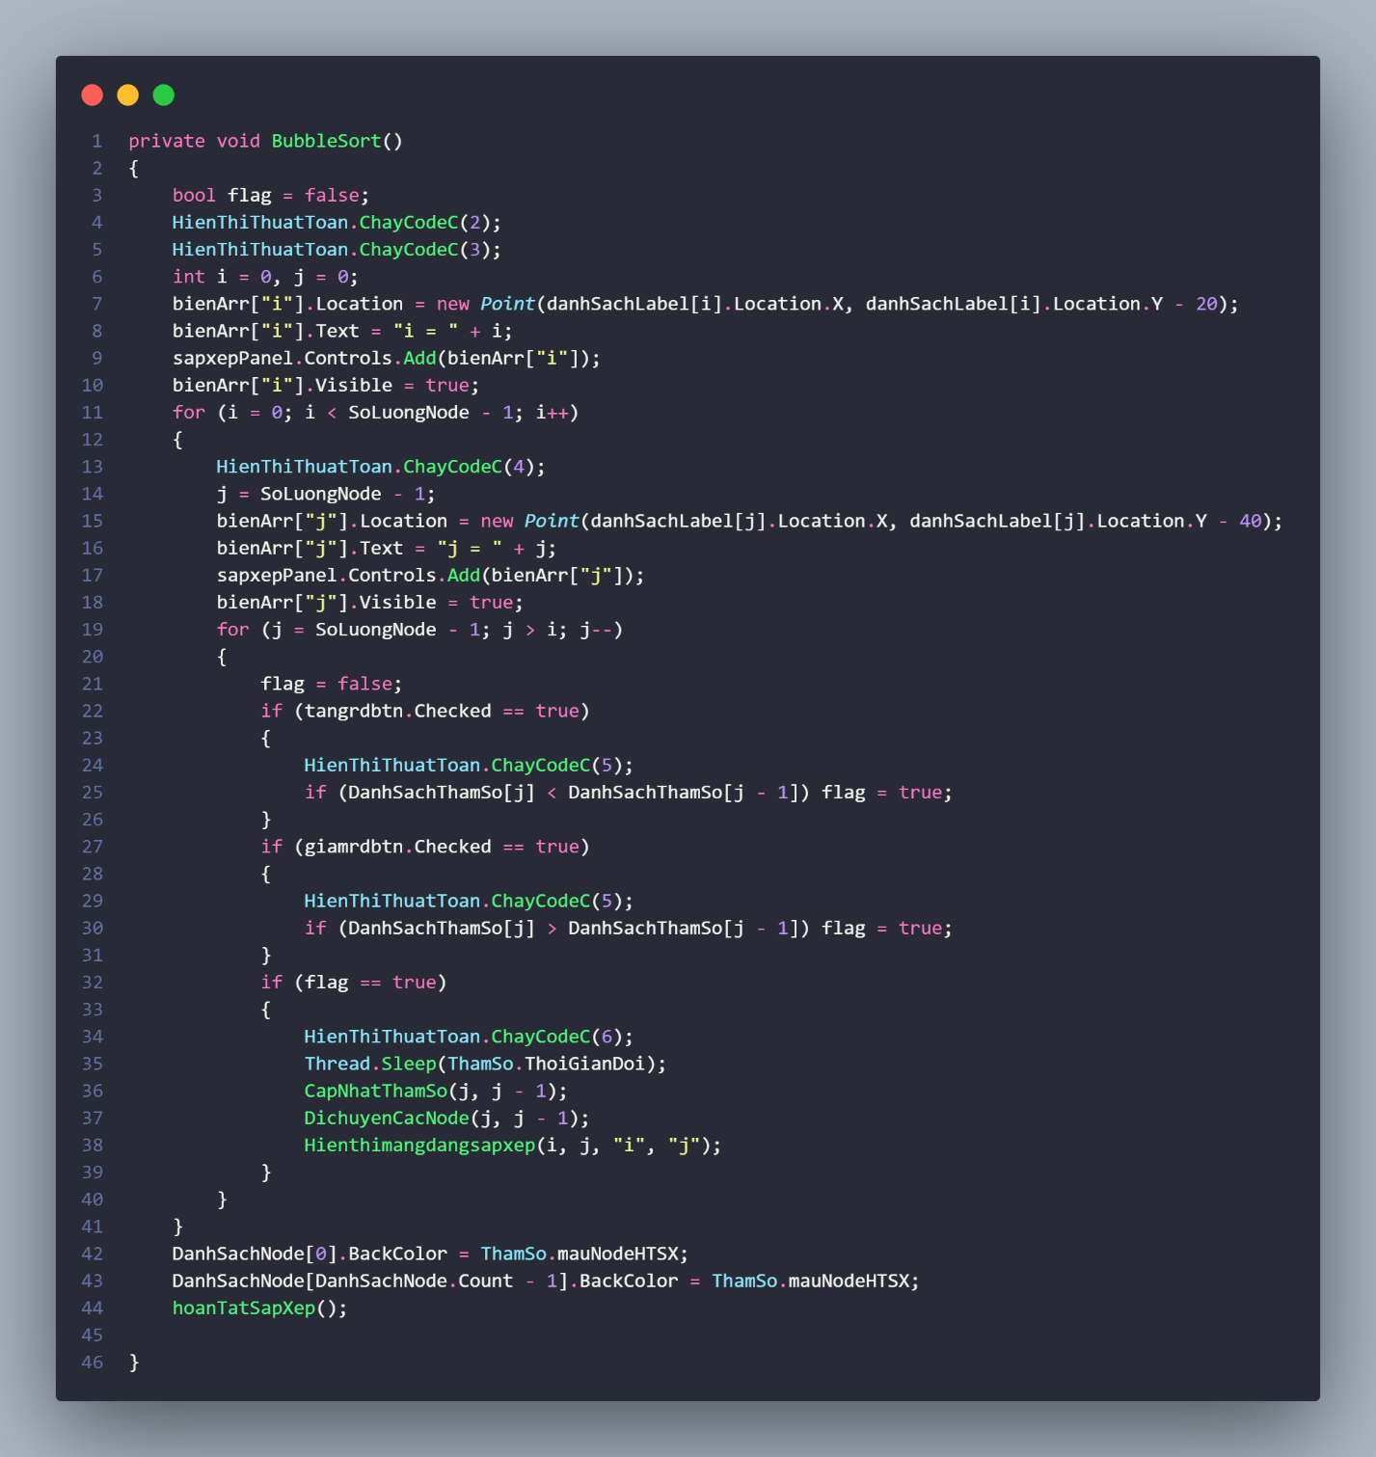

InsertionSort

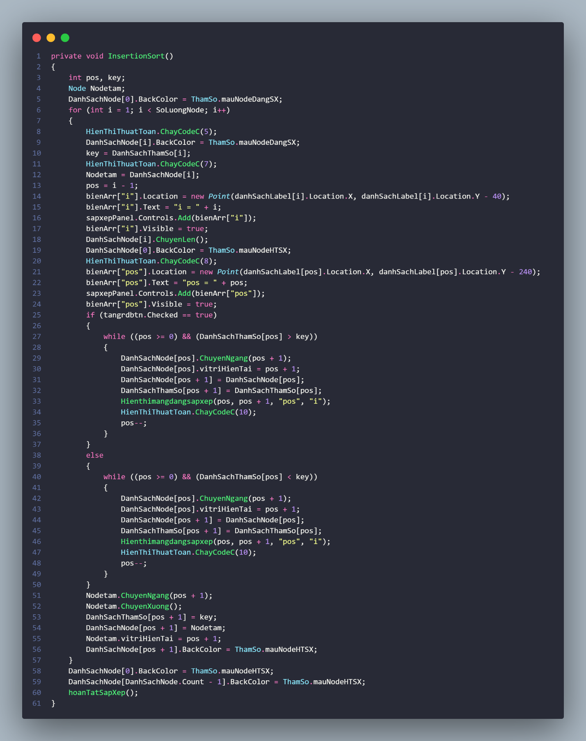

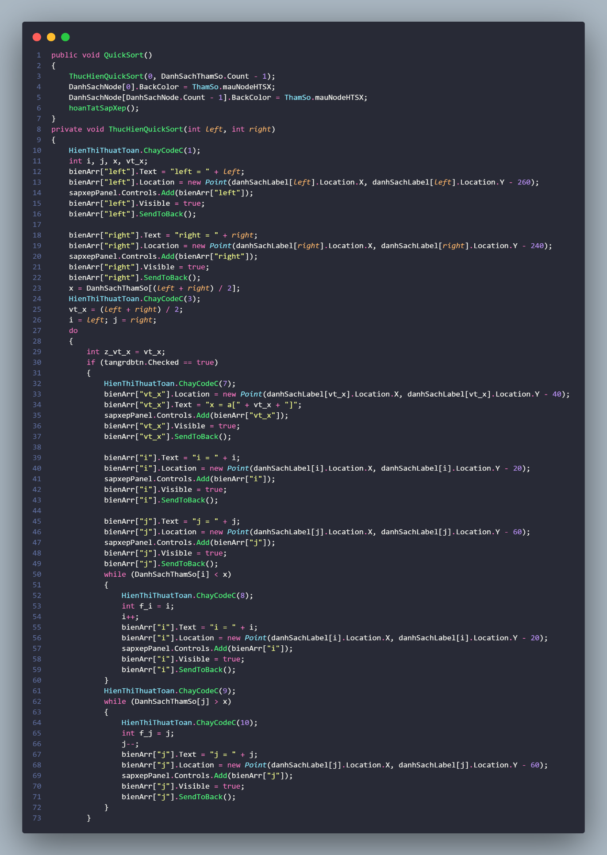QuickSort

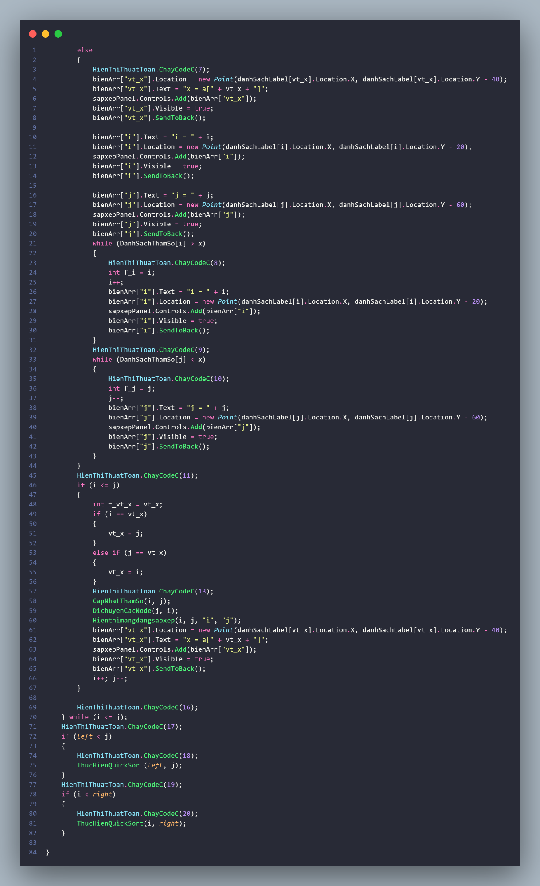

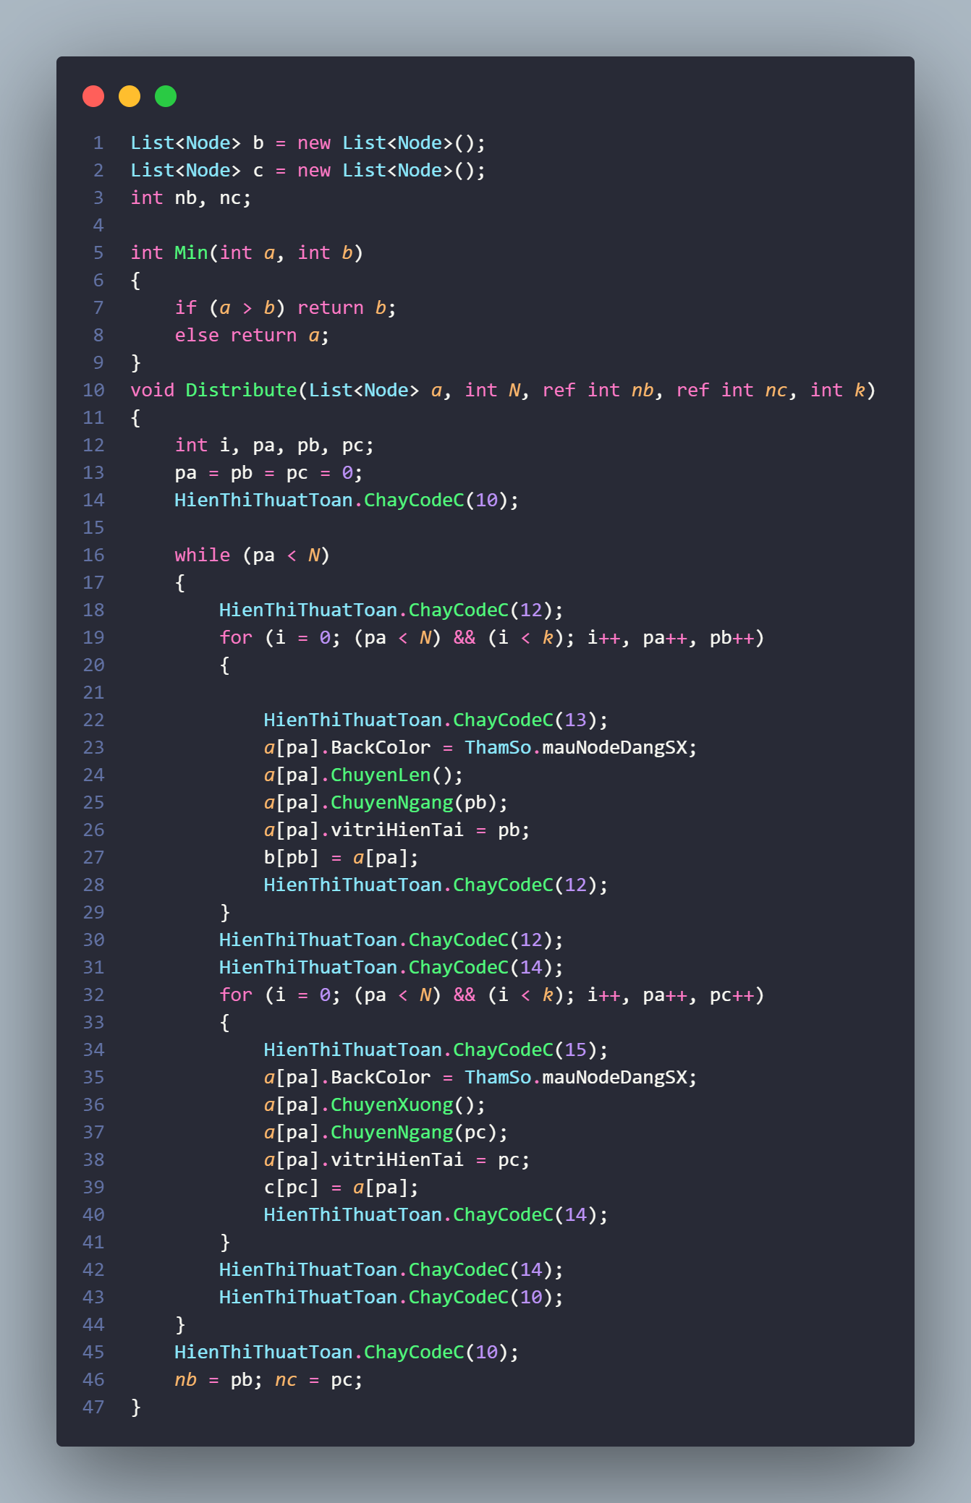MergeSoft

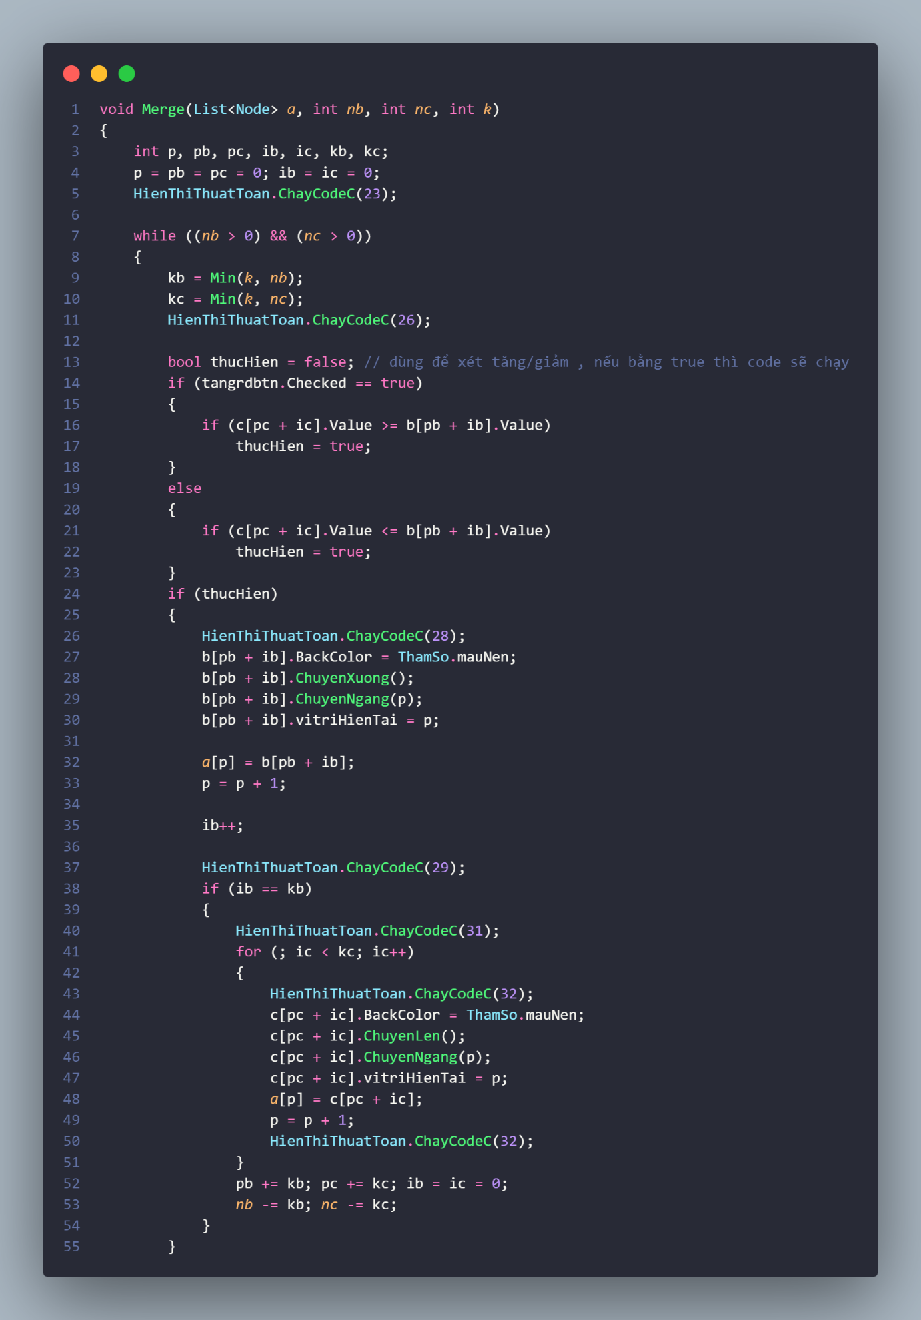

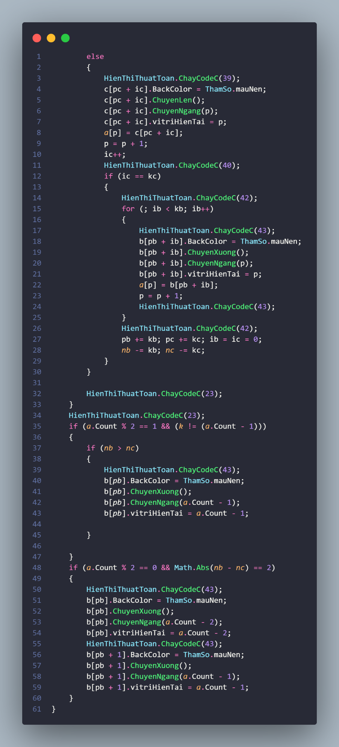

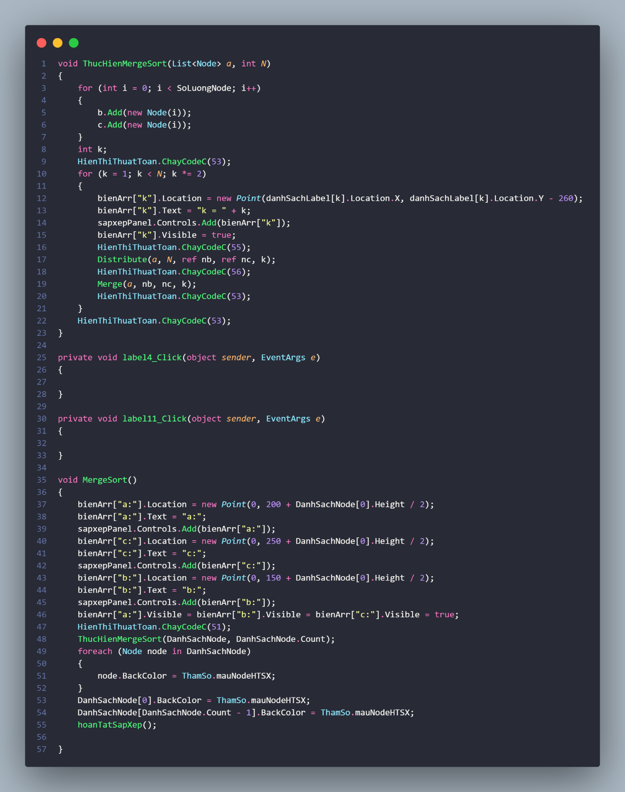

Hàm thêm ý tưởng vào và hiện code c và chạy code theo từng bước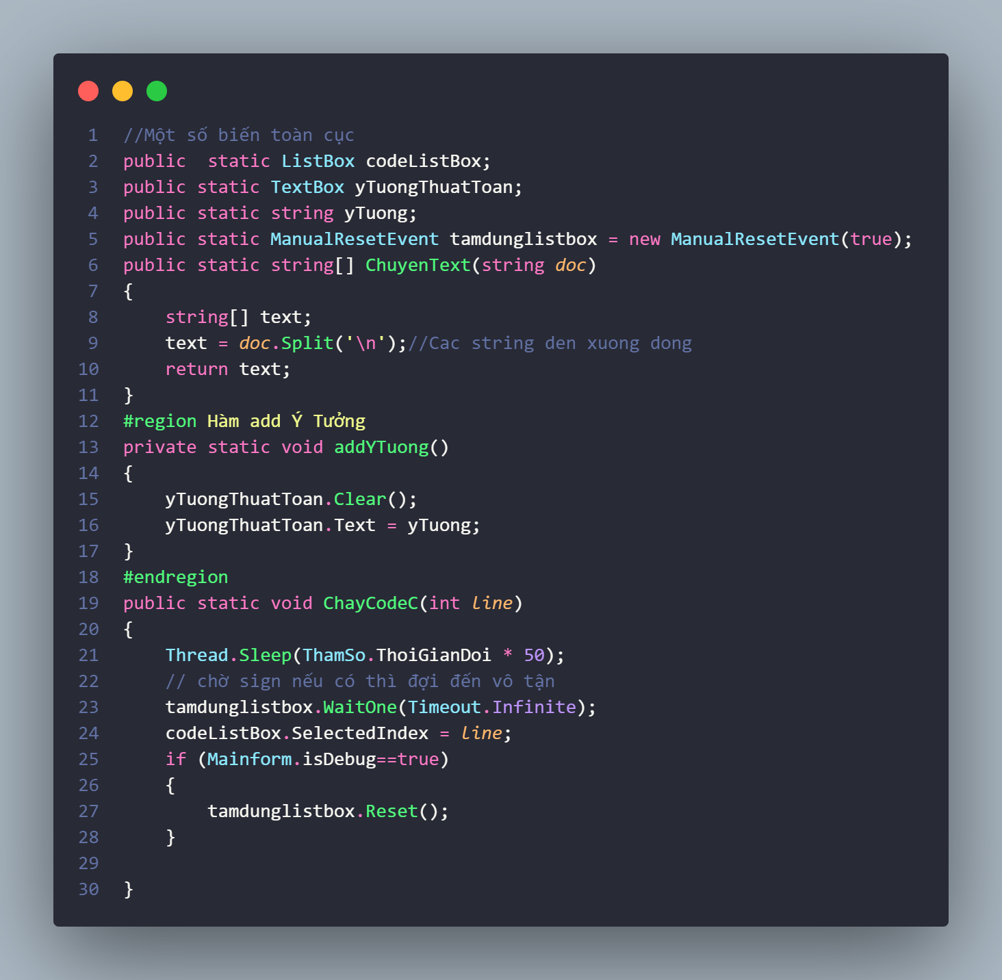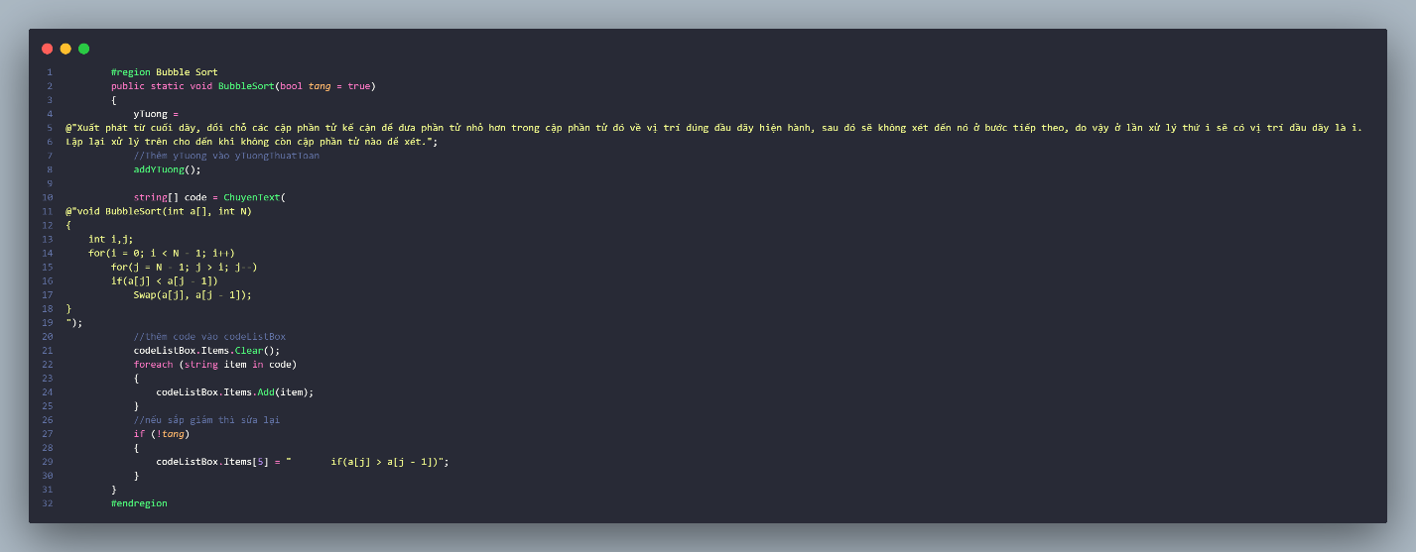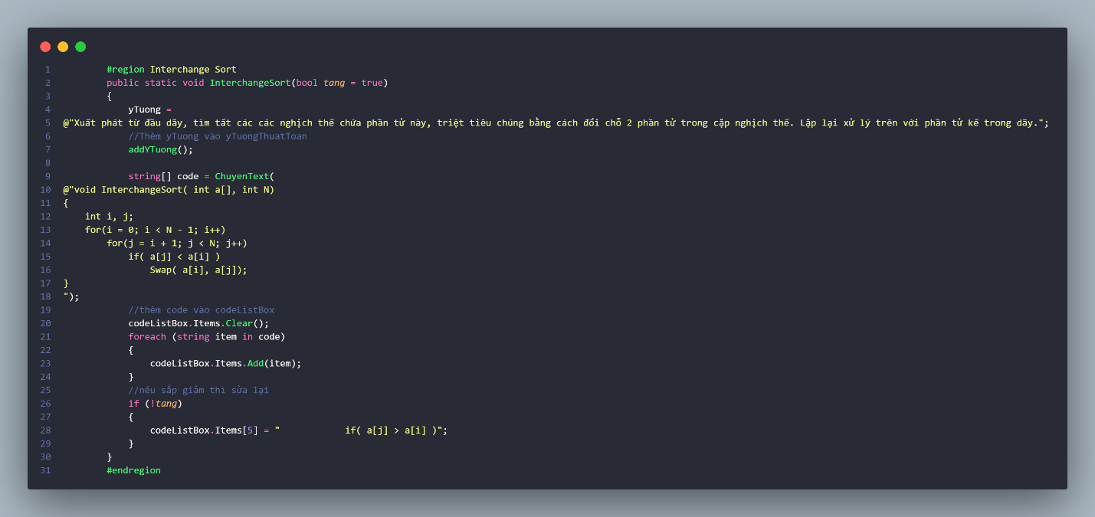

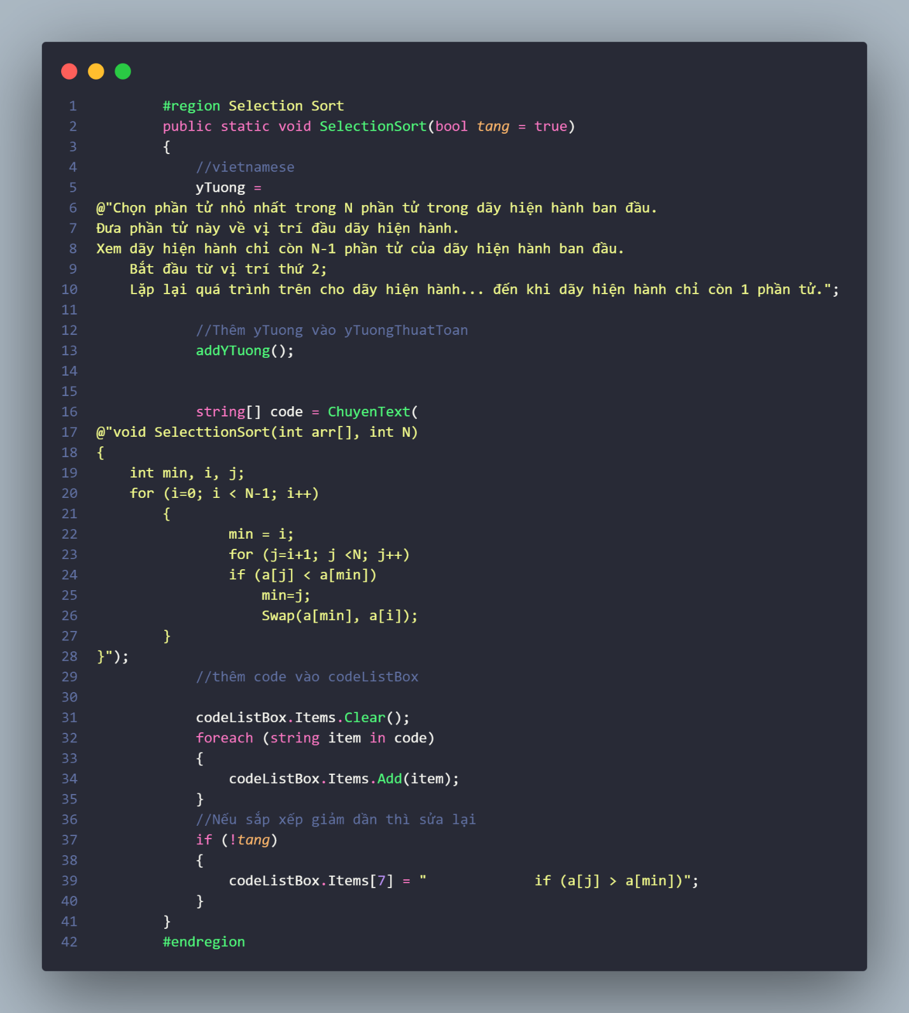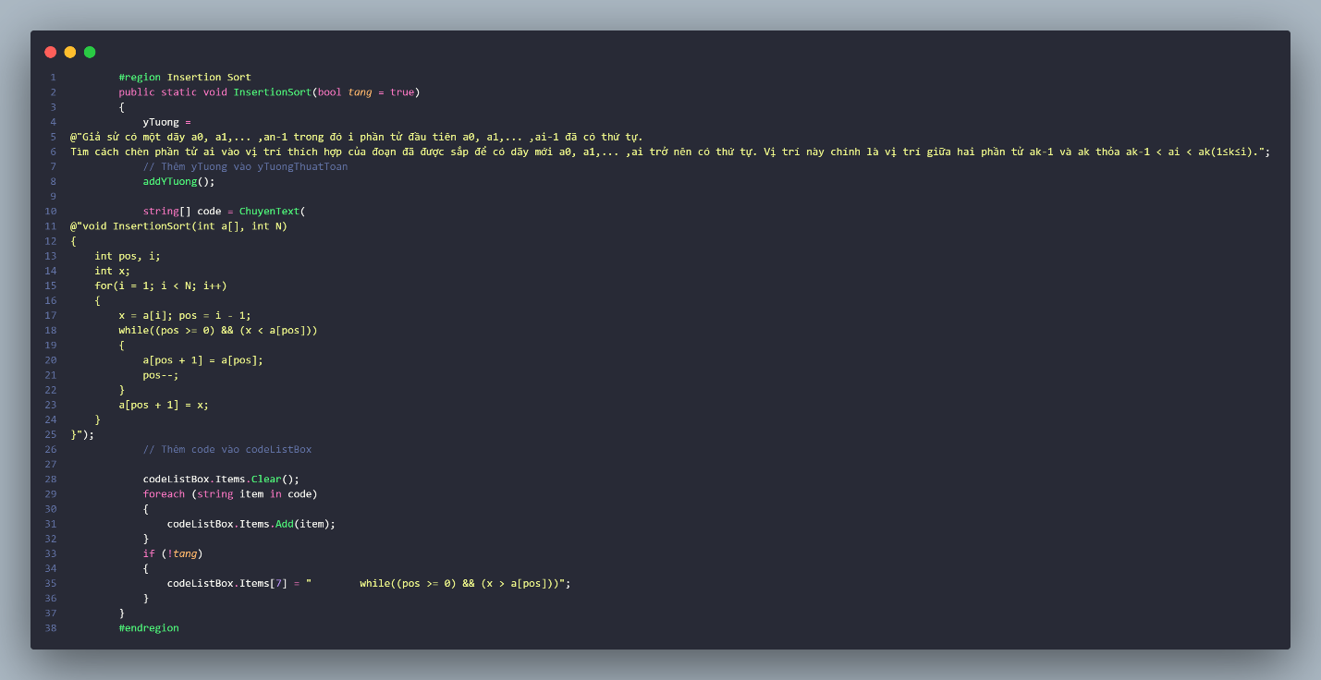

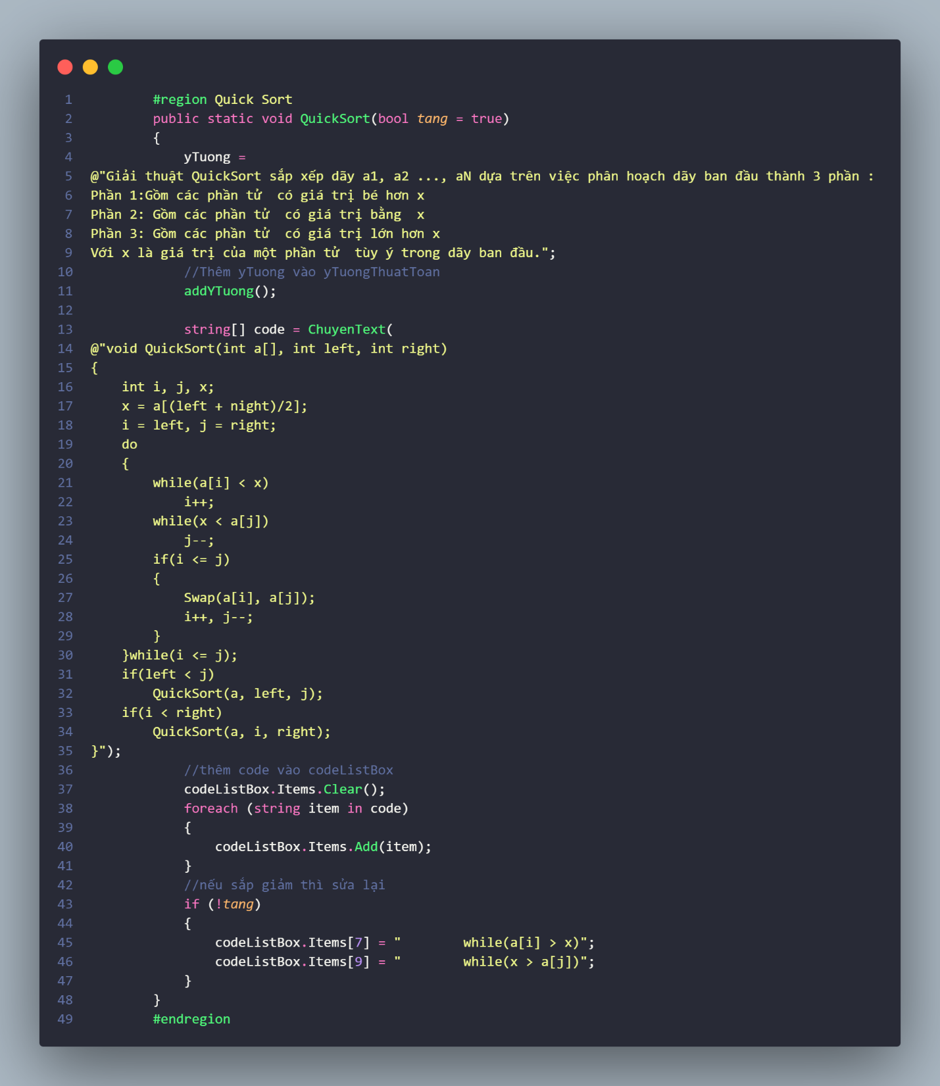s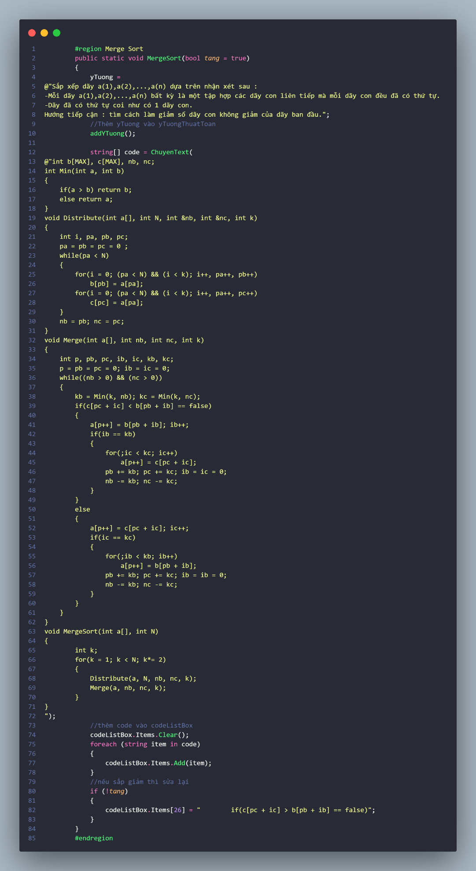

Hàm xử node để di chuyển

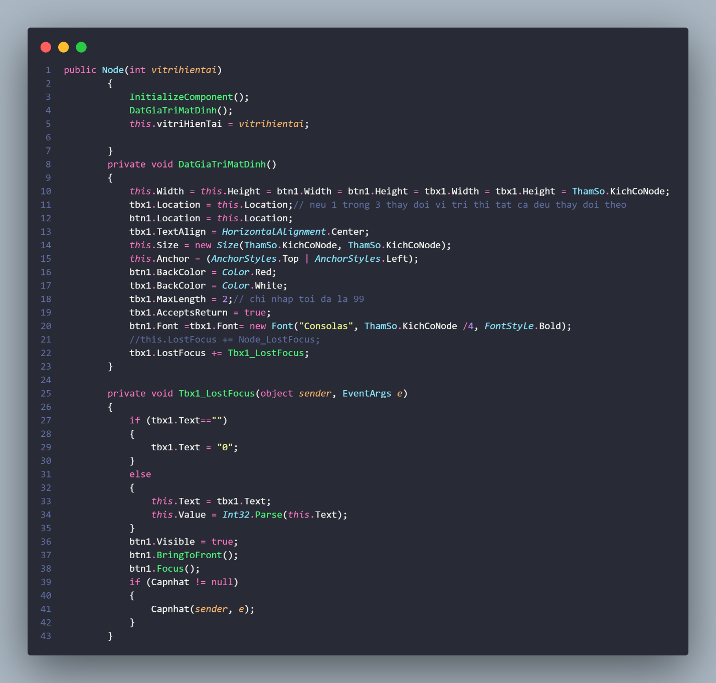

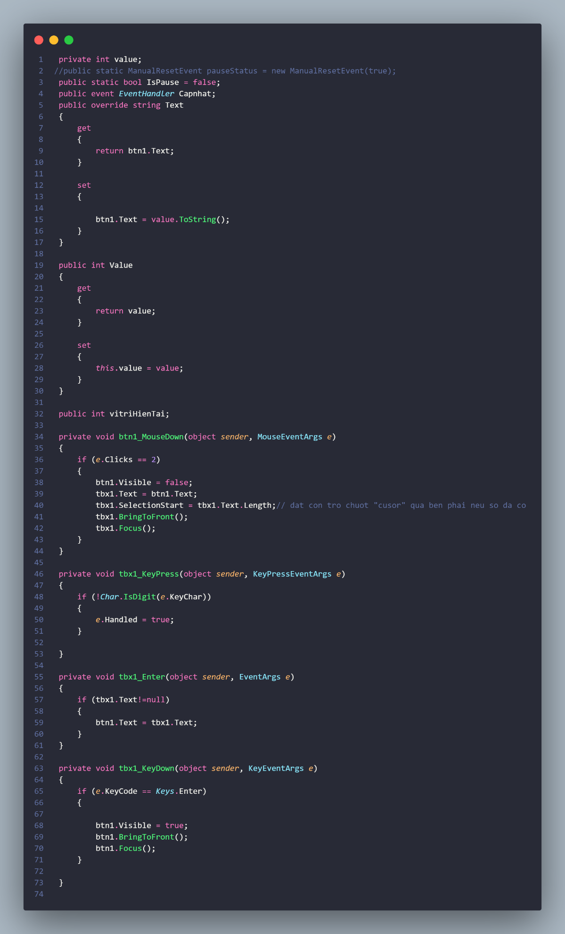

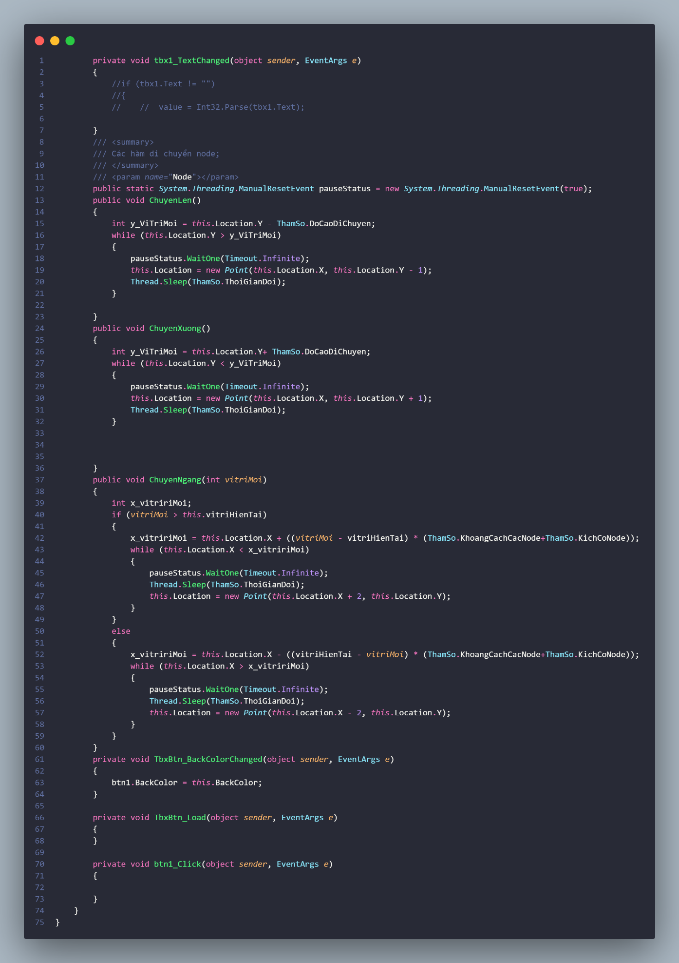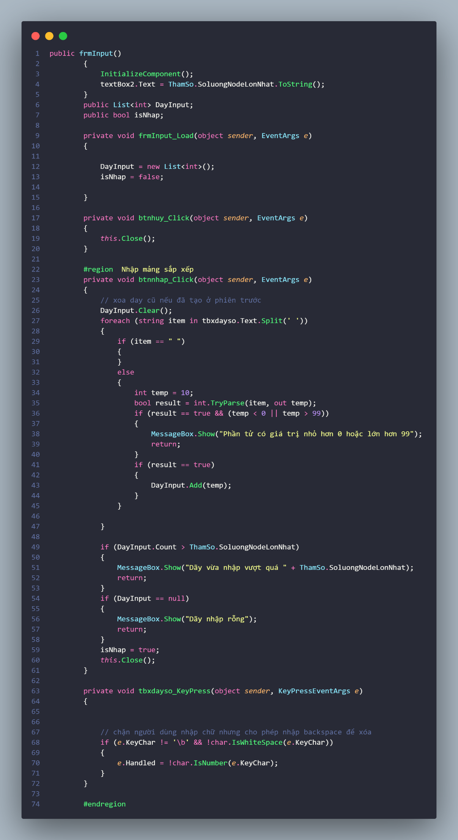Hàm xử lý nhập mảng bằng tay